Universidad Peruana de Ciencias Aplicadas
Carrera de Ingeniería de Software
1ASI0730
Desarrollo de Aplicaciones Web
NRC
8084

Informe del Trabajo Final
Docente
Velásquez Núñez, Ángel Augusto
Equipo
StackRoot
Proyecto
Trazza
Integrantes
Código
Apellidos y Nombres
U202322695
Checalla Apaza, Emanuel Renato
U202412903
Lozano Quispe, Fabricio Jofred
U202210836
Peñaranda Caldas, Gabriel Augusto
U202213185
Medina Merma, Ingrid Melani
U202414356
Vite Celis, Rodrigo Matias

Período 202620
Septiembre 2026

Registro de Versiones del Informe
Versión | Fecha | Autor | Descripción de modificación
1.0 | 06/09/2026 | Gabriel Peñaranda | Elaboración del informe incluyendo el Capítulo 1 completado.
1.1 | 13/09/2026 | Gabriel Peñaranda | Aplicación de correcciones del profesor: reorganización de carpetas y archivos utilizando el formato “document as a code” proporcionado.
1.2 | 15/09/2026 | Ingrid Medina | Elaboración y redacción completa de la sección de Needfinding.

Project Report Collaboration Insights
Repositorio del Project Report en GitHub:
StackRoot Report - Commits en rama develop

Entrega 1 - AV1

Versión 1.0 (06/09/2026) y Versión 1.1 (13/09/2026)
Durante la primera entrega, el equipo se centró en la elaboración y culminación del Capítulo 1 del informe. Las actividades se desarrollaron de manera colaborativa; nos dividimos las tareas de investigación y redacción de las secciones iniciales para garantizar la participación equitativa de todos los miembros. El trabajo se integró en el repositorio utilizando la estrategia Gitflow, realizando commits frecuentes y descriptivos en las ramas correspondientes antes de integrarlos a develop.
Evidencias de colaboración (Analíticas y Commits):

Contenido
- Student Outcome
- Capítulo I: Introducción
  - 1.1. Startup Profile
    - 1.1.1. Descripción de la Startup
    - 1.1.2. Perfiles de integrantes del equipo
  - 1.2. Solution Profile
    - 1.2.1. Antecedentes y problemática
    - 1.2.2. Lean UX Process
      - 1.2.2.1. Lean UX Problem Statements
      - 1.2.2.2. Lean UX Assumptions
      - 1.2.2.3. Lean UX Hypothesis Statements
      - 1.2.2.4. Lean UX Canvas
  - 1.3. Segmentos objetivo
- Capítulo II: Requirements Elicitation & Analysis
  - 2.1. Competidores
    - 2.1.1. Análisis competitivo
    - 2.1.2. Estrategias y tácticas frente a competidores
  - 2.2. Entrevistas
    - 2.2.1. Diseño de entrevistas
    - 2.2.2. Registro de entrevistas
    - 2.2.3. Análisis de entrevistas
  - 2.3. Needfinding
    - 2.3.1. User Personas
    - 2.3.2. User Task Matrix
    - 2.3.3. User Journey Mapping
    - 2.3.4. Empathy Mapping
  - 2.4. Big Picture Event Storming
  - 2.5. Ubiquitous Language
- Capítulo III: Requirements Specification
  - 3.1. User Stories
  - 3.2. Impact Mapping
  - 3.3. Product Backlog
- Capítulo IV: Product Design
  - 4.1. Style Guidelines
    - 4.1.1. General Style Guidelines
    - 4.1.2. Web Style Guidelines
  - 4.2. Information Architecture
    - 4.2.1. Organization Systems
    - 4.2.2. Labeling Systems
    - 4.2.3. SEO Tags and Meta Tags
    - 4.2.4. Searching Systems
    - 4.2.5. Navigation Systems
  - 4.3. Landing Page UI Design
    - 4.3.1. Landing Page Wireframe
    - 4.3.2. Landing Page Mock-up
  - 4.4. Web Applications UX/UI Design
    - 4.4.1. Web Applications Wireframes
    - 4.4.2. Web Applications Wireflow Diagrams
    - 4.4.3. Web Applications Mock-ups
    - 4.4.4. Web Applications User Flow Diagrams
  - 4.5. Web Applications Prototyping
  - 4.6. Domain-Driven Software Architecture
    - 4.6.1. Design-Level Event Storming
    - 4.6.2. Software Architecture Context Diagram
    - 4.6.3. Software Architecture Container Diagrams
    - 4.6.4. Software Architecture Components Diagrams
  - 4.7. Software Object-Oriented Design
    - 4.7.1. Class Diagrams
  - 4.8. Database Design
    - 4.8.1. Database Diagrams
- Capítulo V: Product Implementation, Validation & Deployment
  - 5.1. Software Configuration Management
    - 5.1.1. Software Development Environment Configuration
    - 5.1.2. Source Code Management
    - 5.1.3. Source Code Style Guide & Conventions
    - 5.1.4. Software Deployment Configuration
  - 5.2. Landing Page, Services & Applications Implementation
    - 5.2.1. Sprint 1
      - 5.2.1.1. Sprint Planning 1
      - 5.2.1.2. Aspect Leaders and Collaborators
      - 5.2.1.3. Sprint Backlog 1
      - 5.2.1.4. Development Evidence for Sprint Review
      - 5.2.1.5. Execution Evidence for Sprint Review
      - 5.2.1.6. Services Documentation Evidence for Sprint Review
      - 5.2.1.7. Software Deployment Evidence for Sprint Review
      - 5.2.1.8. Team Collaboration Insights during Sprint

Student Outcome
El curso contribuye al cumplimiento del Student Outcome ABET: ABET – EAC - Student Outcome 5 Criterio: La capacidad de funcionar efectivamente en un equipo cuyos miembros juntos proporcionan liderazgo, crean un entorno de colaboración e inclusivo, establecen objetivos, planifican tareas y cumplen objetivos. En el siguiente cuadro se describe las acciones realizadas y enunciados de conclusiones por parte del grupo, que permiten sustentar el haber alcanzado el logro del ABET – EAC - Student Outcome 5.
Criterio específico | Acciones realizadas | Conclusiones
Trabaja en equipo para proporcionar liderazgo en forma conjunta | Checalla Apaza, Emanuel Renato- Colideró las sesiones de Event Storming y coordinó la estandarización de los diseños de UI/UX en Figma.Lozano Quispe, Fabricio Jofred- Participó en las sesiones conjuntas de Event Storming y lideró la arquitectura de los flujos de diseño en Figma.Medina Merma, Ingrid Melani- Lideró las presentaciones (Keynote) del equipo y dirigió el desarrollo del Capítulo 1 (Startup Profile & Solution Profile), además de participar en Event Storming.Peñaranda Caldas, Gabriel Augusto- Lideró la arquitectura de software (C4 Model) y el Capítulo 2 (Requirements Elicitation & Analysis), impulsando dinámicas de Event Storming.Vite Celis, Rodrigo Matias- Actuó como coordinador de la revisión general del Project Report, lideró el Capítulo 3 (Requirements Specification) y dirigió el desarrollo inicial del Landing Page. | AV1:El equipo logró consolidar el liderazgo compartido asignando responsables por capítulos y tecnologías (Figma, GitHub, Landing Page). A través de las sesiones de Event Storming, cada integrante lideró la identificación de procesos del negocio desde su área de especialidad.
Crea un entorno colaborativo e inclusivo, establece metas, planifica tareas y cumple objetivos. | Checalla Apaza, Emanuel Renato- Cumplió con sus metas de entrega de mockups a tiempo y aportó feedback inclusivo a los compañeros.Lozano Quispe, Fabricio Jofred- Planificó las tareas de diseño visual (Wireframes/Mockups) respetando las fechas pactadas y ayudando a unificar el Design System.Medina Merma, Ingrid Melani- Organizó los tiempos de entrega para el informe (Capítulo 1) y fomentó un ambiente de apoyo durante las grabaciones de las sustentaciones.Peñaranda Caldas, Gabriel Augusto- Estableció los objetivos técnicos de las arquitecturas (Domain-Driven Design) y facilitó herramientas colaborativas para los Event Storming.Vite Celis, Rodrigo Matias- Hizo seguimiento del cumplimiento general (revisión de reporte) y planificó los primeros Sprints de desarrollo para la Landing Page en un entorno ágil. | AV1:Se alcanzó un ambiente inclusivo utilizando repositorios unificados en GitHub y herramientas como FigJam. La planificación de Sprints y los Daily Scrums permitieron cumplir con todos los hitos y mantener la cohesión del equipo en las entregas.

Capítulo 1

1.1. Startup Profile

1.1.1. Descripción de la Startup
StackRoot es una startup tecnológica impulsada por estudiantes de Ingeniería de Software de la Universidad Peruana de Ciencias Aplicadas (UPC). Nos especializamos en concebir, construir y lanzar aplicaciones web de código abierto que destacan por su escalabilidad, alto rendimiento y diseño accesible. Nuestro propósito es transformar la logística y la cadena de suministro a través de soluciones digitales sostenibles e innovadoras, aplicando metodologías ágiles y rigurosos estándares de la industria para asegurar entregas impactantes y de alta calidad.

1.1.2. Perfiles de integrantes del equipo
Foto | Nombres y Apellidos | Código | Carrera | Conocimientos y Habilidades
 | Emanuel Renato Checalla Apaza | U202322695 | Ingeniería de Software | Estudiante de Ingeniería de Software con experiencia en diseño de interfaces y experiencia de usuario. Destaco en el uso de herramientas como Figma para el diseño de prototipos y wireframes. Además de mis habilidades creativas, tengo conocimientos en lenguajes de programación frontend y un enfoque orientado al trabajo en equipo y resolución de problemas.
 | Fabricio Jofred Lozano Quispe | U202412903 | Ingeniería de Software | Me apasiona la programación y me destaco en lógica de programación y resolución de problemas. Cuento con conocimientos en C++, Java y Python, además de conocimientos en infraestructura cloud y sistemas operativos. Tengo interés en seguir fortaleciendo mis habilidades en el desarrollo de software, aprender nuevas tecnologías y afrontar retos que me permitan aportar al equipo.
 | Gabriel Augusto Peñaranda Caldas | U202210836 | Ingeniería de Software | Me apasiona la infraestructura tecnológica, me destaaco en conocimiento de sistemas operativos, Cloud infrastructure y cloud architecture, manejo bien el lenguaje de JS para frontend y backend
 | Ingrid Melani Medina Merma | U202213185 | Ingeniería de Software | Soy estudiante de la carrera de Ingeniería de Software. Poseo conocimiento en programas de edición y lenguajes como el c++, un poco de python y typescript, tengo una buena adaptabilidad y un gusto por aprender y ayudar en lo que pueda
 | Rodrigo Matias Vite Celis | U202414356 | Ingeniería de Software | Me apasiona la infraestructura cloud y los sistemas operativos. Destaco en arquitectura en la nube y cuento con buen dominio de Javascript tanto para frontend como para backend, python y c++.

1.2. Solution Profile

1.2.1. Antecedentes y problemática
Técnica 5W2H
Para comprender la raíz y el impacto de la problemática de los fletes vacíos en el sector logístico, aplicamos la técnica de las 5 ’W’s y 2 ’H’s:
- Who (Quién): El problema lo padecen de forma directa los transportistas independientes que llevan carga y los empresarios dueños de flotas de camiones, conformando ambos nuestros principales segmentos objetivo.
- What (Qué): Los vehículos de transporte de carga se ven obligados a realizar sus viajes de retorno completamente vacíos tras finalizar una entrega.
- Where (Dónde): El alcance geográfico de esta problemática se experimenta a nivel del departamento de Lima.
- When (Cuándo): Ocurre sistemáticamente en la actualidad, justo en el momento en que inicia el trayecto de regreso, generando en el conductor la frustración de estar realizando un viaje improductivo.
- Why (Por qué): Surge por la alta complejidad logística que implica coordinar a un vendedor cerca del punto de entrega inicial con un comprador cercano al destino final, agravado por la ausencia de una red de contactos sólida.
- How (Cómo se soluciona hoy): En la actualidad, los afectados intentan mitigar la situación buscando contactos de manera rudimentaria fuera de marcos tecnológicos; sin embargo, en la gran mayoría de los casos, el problema simplemente se ignora y se asume la pérdida.
- How Much (Cuánto): A pesar de existir un ligero ahorro de combustible al viajar sin carga, la ineficiencia representa una pérdida aproximada del 30% de rentabilidad. Además, este modelo genera un incremento innecesario en la huella de carbono y encarece significativamente los precios finales de los productos en el mercado.
Descripción de los antecedentes
Enunciado del Problema
Los transportistas y empresarios de flotas en el departamento de Lima enfrentan una pérdida de hasta el 30% en su rentabilidad y generan una excesiva huella de carbono debido a la alta complejidad logística y la falta de herramientas tecnológicas para conectar con redes de contactos confiables que les permitan aprovechar sus viajes de retorno (fletes vacíos).
Descripción de la problemática
Puntos Clave a Resolver
- Reducción de la fricción logística: Automatizar el emparejamiento entre transportistas con capacidad disponible y usuarios (vendedores/compradores) que necesitan enviar carga.
- Digitalización de la red de contactos: Trasladar la búsqueda rudimentaria de oportunidades a un ecosistema tecnológico centralizado y accesible.
- Optimización operativa y ambiental: Maximizar la productividad de cada viaje, mitigando el impacto económico en los precios de los productos y reduciendo la emisión innecesaria de carbono.
Objetivos
- Diseñar e implementar una plataforma digital que conecte eficientemente la oferta y demanda de fletes en Lima.
- Trazar rutas precisas en tiempo real para optimizar el recorrido logístico entre los puntos de recojo y entrega.
Restricciones y Alcance
- Gestión de Pagos: La plataforma no actuará como pasarela de pagos. No se procesarán transacciones económicas entre clientes, transportistas, vendedores o compradores; la negociación financiera se realizará estrictamente por fuera del sistema.
- Conectividad: Es un requisito indispensable contar con conexión a internet ininterrumpida para acceder a la red de proveedores y compradores.
- Geolocalización: El sistema requiere obligatoriamente tener la ubicación del dispositivo activada para el trazado de rutas y seguimiento en tiempo real.
Propuesta Tecnológica (Trazza)
Para hacer frente a esta problemática, StackRoot presenta Trazza, una plataforma logística inteligente estructurada sobre una arquitectura en la nube (AWS). El sistema está desarrollado con un backend robusto en Java (Spring Boot) y un frontend web dinámico en TypeScript (Angular).
El núcleo logístico de Trazza se potencia mediante algoritmos computacionales de optimización (como Backtracking, Dijkstra, TSP y BFS) para evaluar capacidades de peso, trazar rutas eficientes y generar matrices de costos.
Además, el producto integra motores de Inteligencia Artificial avanzada para automatizar el emparejamiento (matchmaking) entre compradores y vendedores, analizando variables históricas y de proximidad para asignar la carga ideal al camión adecuado sin esfuerzo manual.
A nivel de escalabilidad, Trazza contempla la integración de ecosistemas IoT (Internet de las Cosas) en las flotas para monitorear el estado físico de la carga en tránsito, sumado a un sistema de seguimiento GPS por hardware que garantiza la trazabilidad continua del vehículo y la mercancía, incluso en trayectos donde la conexión a internet sea intermitente o nula.

1.2.2. Lean UX Process

1.2.2.1. Lean UX Problem Statements
El estado actual de el sistema logístico de transporte de carga en Lima se ha enfocado principalmente en transportistas independientes y pequeños emprendedores que coordinan despachos de forma manual, padeciendo de alta complejidad logística y retornos con fletes vacíos. Lo que los productos y servicios existentes no abordan es la falta de un ecosistema tecnológico unificado y automatizado que conecte la demanda urgente con la capacidad ociosa de los vehículos en tiempo real. Nuestro producto abordará esta brecha mediante un motor de emparejamiento inteligente basado en IA y algoritmos de ruteo que conecte la oferta y la demanda sin intermediación de pagos. Nuestro enfoque inicial será el sector de transportistas independientes, dueños de flotas y pymes en el departamento de Lima. Sabremos que tenemos éxito cuando veamos una alta tasa de emparejamientos exitosos, la reducción del tiempo promedio para asignar camiones y la recuperación de hasta un 30% de rentabilidad operativa en nuestro público objetivo.

1.2.2.2. Lean UX Assumptions
1. Business Assumptions * Creemos que existe una alta viabilidad en el mercado local para soluciones logísticas digitales, ya que la informalidad actual genera pérdidas económicas que los transportistas buscan mitigar urgentemente. * Creemos que nuestra posición en el mercado será altamente competitiva al adoptar un modelo de negocio que no cobra comisiones por transacciones, actuando puramente como un facilitador. * Creemos que nuestras capacidades organizativas y de marketing nos permitirán establecer alianzas estratégicas con gremios de transporte para la adquisición inicial de usuarios.
2. Business Outcome Assumptions * Creemos que lograremos una alta tasa de usuarios activos diarios (DAU) buscando rutas o cargas en la plataforma. * Creemos que aumentará de forma sostenida la cantidad de “matches” logísticos completados exitosamente cada mes. * Creemos que obtendremos un bajo costo de adquisición de clientes (CAC) gracias al efecto red y la recomendación boca a boca. * Creemos que lograremos una alta tasa de retención de usuarios al facilitarles un entorno de negociación libre de fricciones.
3. User Assumptions * Creemos que un segmento clave son los dueños de flotas y transportistas independientes que buscan maximizar la rentabilidad de cada viaje, especialmente en los retornos. * Creemos que nuestro otro segmento principal son los emprendedores y dueños de negocios pyme que necesitan envíos ágiles y no cuentan con contratos fijos en empresas de logística tradicionales. * Creemos que ambos perfiles de usuarios interactuarán con el sistema principalmente a través de dispositivos móviles durante su jornada laboral, a menudo en entornos de conectividad variable.
4. User Outcome and Benefit Assumptions * Creemos que los transportistas lograrán el objetivo de asegurar carga para sus rutas de retorno, obteniendo el beneficio de mitigar hasta un 30% de pérdidas económicas. * Creemos que los emprendedores pyme lograrán encontrar transporte confiable rápidamente, obteniendo el beneficio de reducir drásticamente sus costos de envío y tiempos de espera. * Creemos que ambos usuarios lograrán realizar transacciones seguras, obteniendo la tranquilidad de saber dónde está la mercancía en todo momento mediante trazabilidad. * Creemos que ambos usuarios lograrán negociar términos justos de manera directa, obteniendo el beneficio de cerrar acuerdos logísticos de forma rápida y a conveniencia mutua.
5. Feature Assumptions * Creemos que implementaremos un Motor de emparejamiento con IA para conectar automáticamente la carga disponible con el vehículo ideal según capacidad y ubicación. * Creemos que implementaremos Algoritmos de optimización de ruteo (Dijkstra, TSP) para calcular las distancias y los trayectos más eficientes. * Creemos que integraremos un Sistema de monitoreo IoT/GPS para garantizar la trazabilidad de la carga en tiempo real durante todo el viaje. * Creemos que habilitaremos Canales de contacto directo (Chat/Llamada) dentro de la aplicación para que las partes negocien los pagos de forma externa sin fricción.

1.2.2.3. Lean UX Hypothesis Statements
Hipótesis 1 Creemos que lograremos un aumento sostenido en la cantidad de matches logísticos completados mensualmente si los transportistas independientes y dueños de flotas logran asegurar carga para sus rutas de retorno y mitigar pérdidas económicas con el Motor de emparejamiento con IA.
Hipótesis 2 Creemos que lograremos una alta tasa de usuarios activos diarios (DAU) si los emprendedores y dueños de negocios pyme logran reducir sus costos de envío y tiempos de espera con los Algoritmos de optimización de ruteo (Dijkstra, TSP).
Hipótesis 3 Creemos que lograremos un bajo costo de adquisición de clientes (CAC) por el efecto recomendación si ambos perfiles de usuarios logran la tranquilidad de saber dónde está su mercancía en todo momento con el Sistema de monitoreo IoT/GPS.
Hipótesis 4 Creemos que lograremos una alta tasa de retención de usuarios si ambos perfiles de usuarios logran negociar acuerdos logísticos de forma rápida y a conveniencia mutua con los Canales de contacto directo (Chat/Llamada).

1.2.2.4. Lean UX Canvas
En el siguiente gráfico se consolida el proceso estratégico a través del Lean UX Canvas de Trazza. Este lienzo resume visualmente el problema central, los beneficios esperados para nuestros segmentos objetivo (transportistas y emprendedores), las soluciones propuestas y las hipótesis fundamentales del proyecto.
Figura: Lean UX Canvas de Trazza. Elaboración propia.
Lean UX Canvas de Trazza desde la plataforma Canva.

1.3. Segmentos objetivo
El modelo de negocio de Trazza opera bajo un esquema de plataforma bilateral, conectando la oferta de espacio logístico ocioso con la demanda de despachos ágiles. Por consiguiente, el dominio del problema se divide en dos segmentos objetivo principales dentro del departamento de Lima.

1.3.1. Segmento 1: Transportistas de Carga Terrestre (Oferta)
Este segmento está compuesto por conductores independientes y dueños de pequeñas o medianas flotas que buscan maximizar la rentabilidad de cada viaje, eliminando la pérdida económica que representan los fletes de retorno vacíos.
Características demográficas: * Edad: Principalmente adultos entre 30 y 55 años. * Género: Predominantemente masculino. * Ubicación: Operadores con base en Lima Metropolitana que cubren rutas interdistritales y conexiones hacia los extremos del departamento de Lima. * Nivel de digitalización: Intermedio. Emplean teléfonos inteligentes (smartphones) diariamente para comunicación básica (WhatsApp, llamadas) y navegación (Google Maps, Waze), pero carecen de herramientas tecnológicas corporativas para la gestión de clientes.
Información estadística de sustento: * De acuerdo con reportes del Ministerio de Transportes y Comunicaciones (MTC) del Perú, el sector de transporte de carga terrestre se caracteriza por una alta atomización y fragmentación. Más del 80% del mercado está compuesto por micro y pequeñas empresas que operan con flotas reducidas (entre 1 a 5 vehículos). * La falta de digitalización e integración logística provoca ineficiencias críticas en el sector, estimándose que un alto porcentaje de camiones realizan sus trayectos de regreso sin carga, lo que impacta directamente en la absorción total de los costos operativos y de combustible por parte del transportista.

1.3.2. Segmento 2: Pequeños y Medianos Emprendedores (Demanda)
Conformado por dueños de micro, pequeñas y medianas empresas (MYPEs) de sectores comerciales, manufactureros o agrícolas que requieren trasladar mercancía de manera frecuente, pero cuyo volumen no justifica el pago de contratos fijos y costosos con grandes agencias logísticas.
Características demográficas: * Edad: Jóvenes y adultos entre 25 y 50 años. * Género: Distribuido de manera equitativa entre hombres y mujeres. * Ubicación: Comerciantes, productores y vendedores ubicados en polos comerciales, zonas industriales y mercados mayoristas del departamento de Lima. * Nivel de digitalización: Medio-alto. Gestionan sus negocios apoyándose en canales digitales, redes sociales, comercio electrónico y pasarelas de pago, buscando constantemente optimizar sus márgenes de ganancia.
Información estadística de sustento: * Según datos del Instituto Nacional de Estadística e Informática (INEI), las MYPEs constituyen más del 95% del tejido empresarial peruano, concentrándose una gran parte de su actividad comercial y productiva en Lima. * Para el sector de la micro y pequeña empresa, los costos logísticos pueden representar un margen de entre el 15% y el 25% sobre el valor del producto final. Mitigar los costos de envío accediendo a fletes compartidos o retornos ociosos es un factor determinante para mantener precios competitivos en el mercado.

Capítulo II: Requirements Elicitation & Analysis

2.1. Competidores.

2.1.1. Análisis competitivo
 | Competitive Analysis Landscape
¿Por qué llevar a cabo este análisis? | Comprender cómo se posiciona Trazza frente a las plataformas de intermediación de carga locales e internacionales (CargaYa, MiCarga y Uber Freight), con el fin de identificar oportunidades de diferenciación tecnológica (motor de emparejamiento con IA, algoritmos de optimización de rutas y trazabilidad IoT/GPS) y definir estrategias competitivas de adquisición y modelo de negocio adaptadas al mercado de transportistas y pymes en Lima.

 |  | Trazza | CargaYa | MiCarga | Uber Freight
Logo |  |  |  |  | 
Perfil | Overview | Startup peruana que conecta, mediante un motor de emparejamiento inteligente con IA y optimización de rutas, la capacidad ociosa de transportistas (retornos vacíos) con la demanda de envíos ágiles de pymes en Lima. | Plataforma digital peruana que conecta a generadores de carga con transportistas verificados por ruta a nivel nacional, facilitando la publicación y búsqueda de fletes. | Aplicativo móvil peruano (desarrollado por Tracklink) que conecta usuarios y empresas con transportistas disponibles para mudanzas y traslados de carga en general. | Plataforma logística global de Uber que utiliza tecnología avanzada y algoritmos para conectar digitalmente a transportistas y flotas con empresas generadoras de carga pesada.
 | Ventaja competitiva¿Qué valor ofrece a los clientes? | Emparejamiento automatizado con IA sin intermediar transacciones financieras (0% comisiones). Mitiga hasta un 30% de pérdidas en viajes de retorno a transportistas y brinda envíos rápidos y trazabilidad en tiempo real a emprendedores. | Validación de identidad con fuentes oficiales (RENIEC/SUNAT) y negociación directa de tarifas entre las partes sin cobro de comisión al transportista. | Monitoreo GPS en tiempo real durante todo el traslado, calificación de transportistas verificados y cotización rápida desde la app. | Cotización instantánea y garantizada (Upfront Pricing), reserva automatizada de cargas 24/7 y seguimiento digital integral respaldado por infraestructura tecnológica global.
Perfil de Marketing | Mercado objetivo | Transportistas independientes, pequeñas flotas y emprendedores/dueños de negocios pyme del departamento de Lima. | Transportistas y empresarios generadores de carga en las principales rutas interprovinciales del Perú. | Personas particulares y microempresas que requieren mudanzas o traslado de carga ligera, mediana o pesada a nivel nacional. | Empresas medianas y corporativas generadoras de carga (shippers), así como transportistas independientes y flotas a escala internacional.
 | Estrategias de marketing | Alianzas con gremios de transportistas, marketing digital para pymes y crecimiento orgánico basado en recomendación boca a boca. | Marketing digital enfocado en rutas específicas, presencia en redes sociales y testimonios de transportistas de retorno. | Presencia en tiendas de aplicaciones (Google Play/App Store) y posicionamiento como “el primer aplicativo de carga del Perú”. | Marketing corporativo B2B, posicionamiento global de la marca Uber, alianzas enterprise y demostraciones de eficiencia tecnológica.
Perfil de Producto | Productos & Servicios | Motor de emparejamiento con IA, algoritmos de optimización de ruteo (Dijkstra, TSP), monitoreo IoT/GPS y canal de contacto directo para negociación externa. | Publicación y búsqueda de cargas por ruta, chat de negociación directa y módulo informativo sobre el estado de carreteras. | Publicación de solicitudes de traslado, sistema de cotizaciones de transportistas, monitoreo GPS y calificación de servicio. | Aplicación móvil y portal web para reserva de cargas, fijación algorítmica de precios, rastreo de envíos en tiempo real y analítica logística.
 | Precios & Costos | Sin comisión por transacción; el acuerdo económico se realiza externamente entre las partes sin costo en la plataforma. | Transportistas: 0% de comisión.Generadores de carga: 3% en la primera operación y 5% a partir de la segunda. | Comisión integrada no pública; la gestión del pago se procesa dentro del aplicativo. | Margen variable integrado dinámicamente en la tarifa por flete según oferta, demanda y distancia de la ruta.
 | Canales de distribución (Web y/o Móvil) | Aplicación Web Responsive (Angular) y Landing Page informativo. | Plataforma web (cargaya.pe). | Aplicación móvil (Android/iOS) y portal web (micargapp.pe). | Aplicación móvil (Android/iOS) para conductores y plataforma web empresarial para generadores de carga.
Análisis SWOT | Fortalezas | Enfoque innovador con IA para aprovechamiento de retornos vacíos, sin cobro de comisiones y con trazabilidad IoT/GPS integrada. | Verificación de antecedentes con RENIEC y SUNAT, brindando confianza y seguridad a los usuarios. | Pionero en el mercado peruano, respaldo corporativo de Tracklink y base instalada de usuarios. | Liderazgo tecnológico mundial, capacidad financiera masiva, algoritmos maduros y alta confiabilidad de marca.
 | Debilidades | Marca emergente en etapa inicial sin reconocimiento previo en el mercado local; necesidad de construir base de usuarios. | Modelo de comisión creciente para los generadores de carga que puede desincentivar el uso recurrente. | Menor nivel de automatización e inteligencia artificial en la asignación y optimización de rutas. | Costos operativos elevados y plataforma no diseñada para la informalidad ni dinámicas de negociación directa en mercados emergentes.
 | Oportunidades | Gran volumen de transporte informal desatendido en Lima (más del 80% son micro/pequeñas flotas) sin herramientas digitales accesibles. | Extender la verificación y presencia a más regiones y puertos del territorio nacional. | Integrar algoritmos avanzados de IA para optimizar cotizaciones y tiempos de asignación. | Expansión potencial de sus operaciones hacia el mercado de transporte de carga en Sudamérica.
 | Amenazas | Reticencia inicial al cambio tecnológico por parte de transportistas tradicionales e informales. | Entrada de plataformas tecnológicas con asignación automatizada por IA sin comisiones. | Pérdida de preferencia de usuarios frente a herramientas con mejor experiencia y menores costos. | Dificultad para adaptarse a regulaciones locales, alta informalidad y riesgos de seguridad en Latinoamérica.

2.1.2. Estrategias y tácticas frente a competidores.
A partir del análisis competitivo realizado, Trazza plantea las siguientes estrategias y tácticas para posicionarse sólidamente en el mercado:
- Frente a la fragmentación y falta de digitalización (Oportunidad del mercado local): Desarrollar un proceso de registro y publicación ultraligero que permita a los transportistas independientes y pequeñas flotas registrar su disponibilidad de retorno en segundos desde cualquier dispositivo, capturando la alta demanda desatendida que hoy opera de manera informal.
- Frente a la validación de identidad de CargaYa (Fortaleza del competidor): Aunque Trazza no intermedia pagos en su MVP, implementará un sistema transparente de calificaciones y reputación comunitaria entre transportistas y pymes, respaldado por la trazabilidad IoT/GPS en tiempo real como garantía objetiva de seguridad durante el trayecto.
- Frente al cobro de comisiones por transacción de CargaYa y MiCarga (Debilidad detectada): Promover activamente como propuesta de valor que Trazza actúa como facilitador tecnológico con 0% de comisiones por flete, permitiendo que las partes negocien directamente sin sobrecostos que encarezcan el flete.
- Frente al posicionamiento temprano de MiCarga (Fortaleza del competidor): Diferenciarse mediante la incorporación de tecnología avanzada: el motor de emparejamiento con IA y los algoritmos de optimización de ruteo (Dijkstra, TSP), comunicando claramente el impacto económico cuantificable (recuperación de hasta un 30% de rentabilidad operativa en retornos).
- Frente a gigantes tecnológicos internacionales como Uber Freight (Referente global): Aprovechar la agilidad de una solución nativa enfocada en la realidad operativa y económica de Lima. Mientras que plataformas como Uber Freight imponen tarifas algorítmicas rígidas y esquemas corporativos complejos, Trazza ofrece flexibilidad, contacto directo y cero comisiones, adaptándose a las necesidades reales de los transportistas independientes y pymes locales.

2.2. Entrevistas.

2.2.1. Diseño de entrevistas
Las preguntas fueron diseñadas siguiendo buenas prácticas de entrevistas semiestructuradas: se parte de preguntas principales, abiertas y no sesgadas, orientadas a comprender comportamientos actuales, frustraciones y disposición a adoptar una solución tecnológica; y se complementan con preguntas que permiten recolectar la información demográfica y conductual necesaria para construir los arquetipos (edad, distrito, ocupación, nivel de digitalización, dispositivos y canales digitales de preferencia).
Primer segmento: Transportistas de Carga Terrestre
A continuación, se presentan las preguntas dirigidas a conductores independientes y dueños de pequeñas o medianas flotas que actualmente enfrentan la pérdida de rentabilidad asociada a los fletes de retorno vacíos.
Preguntas principales
- ¿Con qué frecuencia regresas de un viaje con el camión vacío?
- ¿Qué tan preocupante es para ti la pérdida económica que representa un flete de retorno vacío?
- ¿Qué haces actualmente para conseguir carga para tu viaje de regreso?
- ¿Cómo consigues normalmente tus contactos (clientes, vendedores, compradores) hoy en día?
- ¿Confiarías en un sistema que te sugiera automáticamente qué carga tomar en tu ruta de retorno?
- ¿Qué tan importante es para ti poder negociar el pago directamente con el cliente, fuera de una aplicación?
- ¿Qué tan útil sería contar con un sistema que muestre la ubicación y el estado de la carga durante el trayecto?
- ¿Qué te generaría más confianza para aceptar una carga ofrecida por una aplicación: la calificación del cliente, el monitoreo en tiempo real, o ambos?
- ¿Qué tan dispuesto estarías a esperar unos minutos a que la aplicación te consiga una carga antes de salir con el camión vacío?
- ¿Qué es lo que más te frustra del proceso actual de conseguir fletes de retorno?
- ¿Usarías una aplicación móvil para publicar tu disponibilidad y recibir sugerencias de carga?
- ¿Recomendarías una herramienta así a otros transportistas o dueños de flota que conozcas?
Preguntas complementarias
- ¿Qué edad tienes?
- ¿En qué distrito de Lima vives o tienes tu base de operaciones?
- ¿Eres transportista independiente o dueño de una flota? ¿De cuántos vehículos?
- ¿Qué tipo de vehículo(s) manejas o administras?
- ¿Qué tan seguido usas aplicaciones móviles en tu día a día (WhatsApp, Maps, redes sociales)?
- ¿Prefieres usar el celular o la computadora para gestionar tu trabajo?
Segundo segmento: Pequeños y Medianos Emprendedores
A continuación, se presentan las preguntas dirigidas a dueños de negocios pyme (comerciales, manufactureros o agrícolas) que requieren trasladar mercadería de forma frecuente sin contar con contratos fijos con grandes empresas logísticas.
Preguntas principales
- ¿Con qué frecuencia necesitas enviar mercadería o insumos dentro de Lima?
- ¿Qué tan preocupante es actualmente para ti el costo del transporte de tu mercadería?
- ¿Cómo consigues transporte para tus envíos en la actualidad?
- ¿Cuánto tiempo te toma normalmente encontrar un transportista disponible?
- ¿Qué tan útil sería para tu negocio encontrar transportistas con espacio disponible a un menor costo?
- ¿Qué tan importante es para ti poder ver en tiempo real dónde está tu mercadería?
- ¿Confiarías en una aplicación que te emparejara automáticamente con un transportista disponible?
- ¿Qué tan dispuesto estarías a coordinar y pagar el servicio directamente con el transportista, fuera de la aplicación?
- ¿Qué es lo más importante para ti al elegir un transportista: precio, rapidez, seguridad de la carga, u otro?
- ¿Qué te generaría más confianza para usar un transportista sugerido por una aplicación en lugar de uno de tu confianza habitual?
- ¿Usarías una aplicación móvil o web para publicar tu necesidad de envío y recibir ofertas de transporte?
- ¿Recomendarías esta herramienta a otros emprendedores o negocios similares al tuyo?
Preguntas complementarias
- ¿Qué edad tienes?
- ¿En qué distrito se ubica tu negocio?
- ¿A qué rubro se dedica tu negocio? (comercial, manufactura, agrícola, otro)
- ¿Cuántos envíos realizas en promedio al mes?
- ¿Qué tan seguido gestionas tu negocio a través de canales digitales (redes sociales, e-commerce, pasarelas de pago)?
- ¿Prefieres usar el celular o la computadora para gestionar tus pedidos y envíos?

2.2.2. Registro de entrevistas
Segmento 1: Transportistas de Carga Terrestre
# | Nombres y Apellidos | Edad | Distrito | Screenshot | URL del video (Microsoft Stream) | Inicio | Duración
1 | Joaquin Rios | 26 años | La Molina | 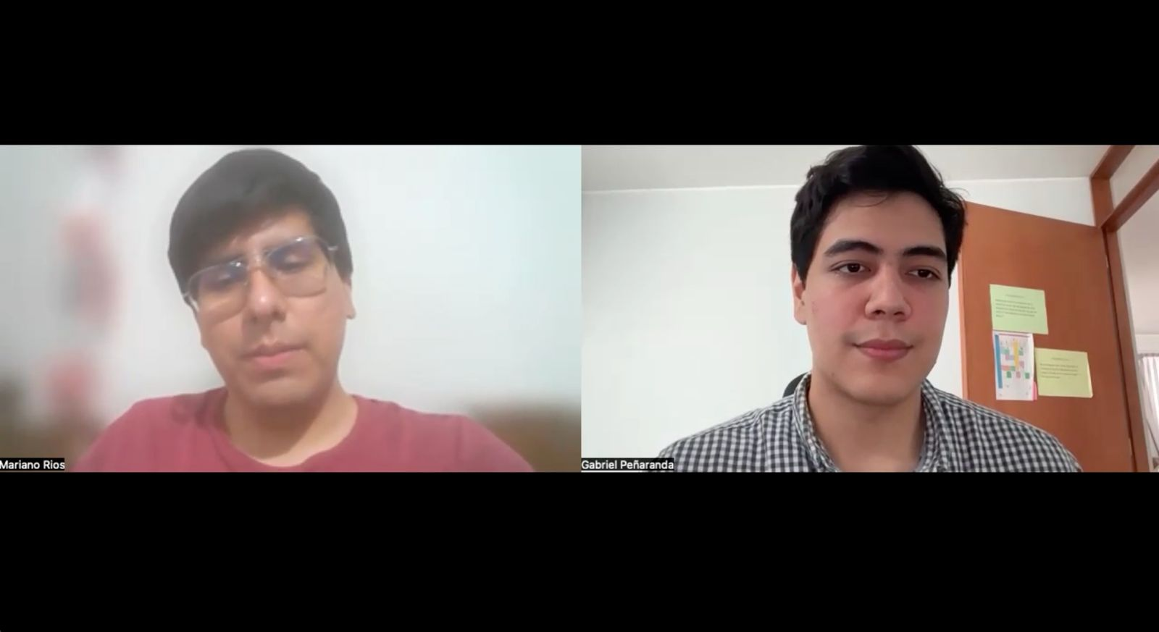 | URL privado de Joaquin | 00:00:00 | 08:03
2 | Juan David Haro Ramos | 21 años | Ate Vitarte | 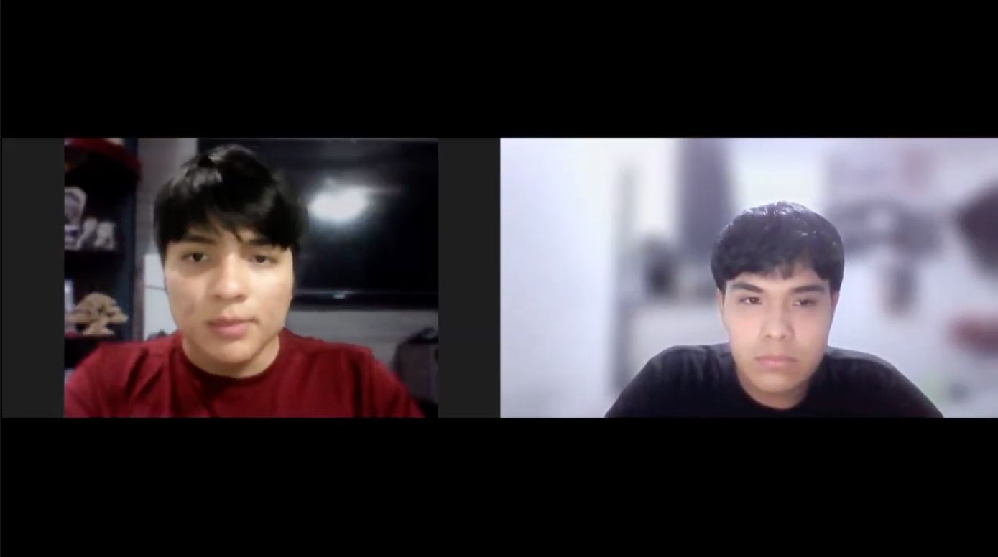 | URL privado de Juan David | 00:08:03 | 05:04
3 | Ariana Escalante | 24 años | San Juan de Lurigancho |  | URL privado de Ariana | 00:13:07 | 05:48
Segmento 2: Pequeños y Medianos Emprendedores
# | Nombres y Apellidos | Edad | Distrito | Screenshot | URL del video (Microsoft Stream) | Inicio | Duración
1 | Jannet Párraga | 48 años | Ate |  | URL privado de Jannet | 00:18:55 | 10:31
2 | Almendra Lavi | 21 años | La Victoria | 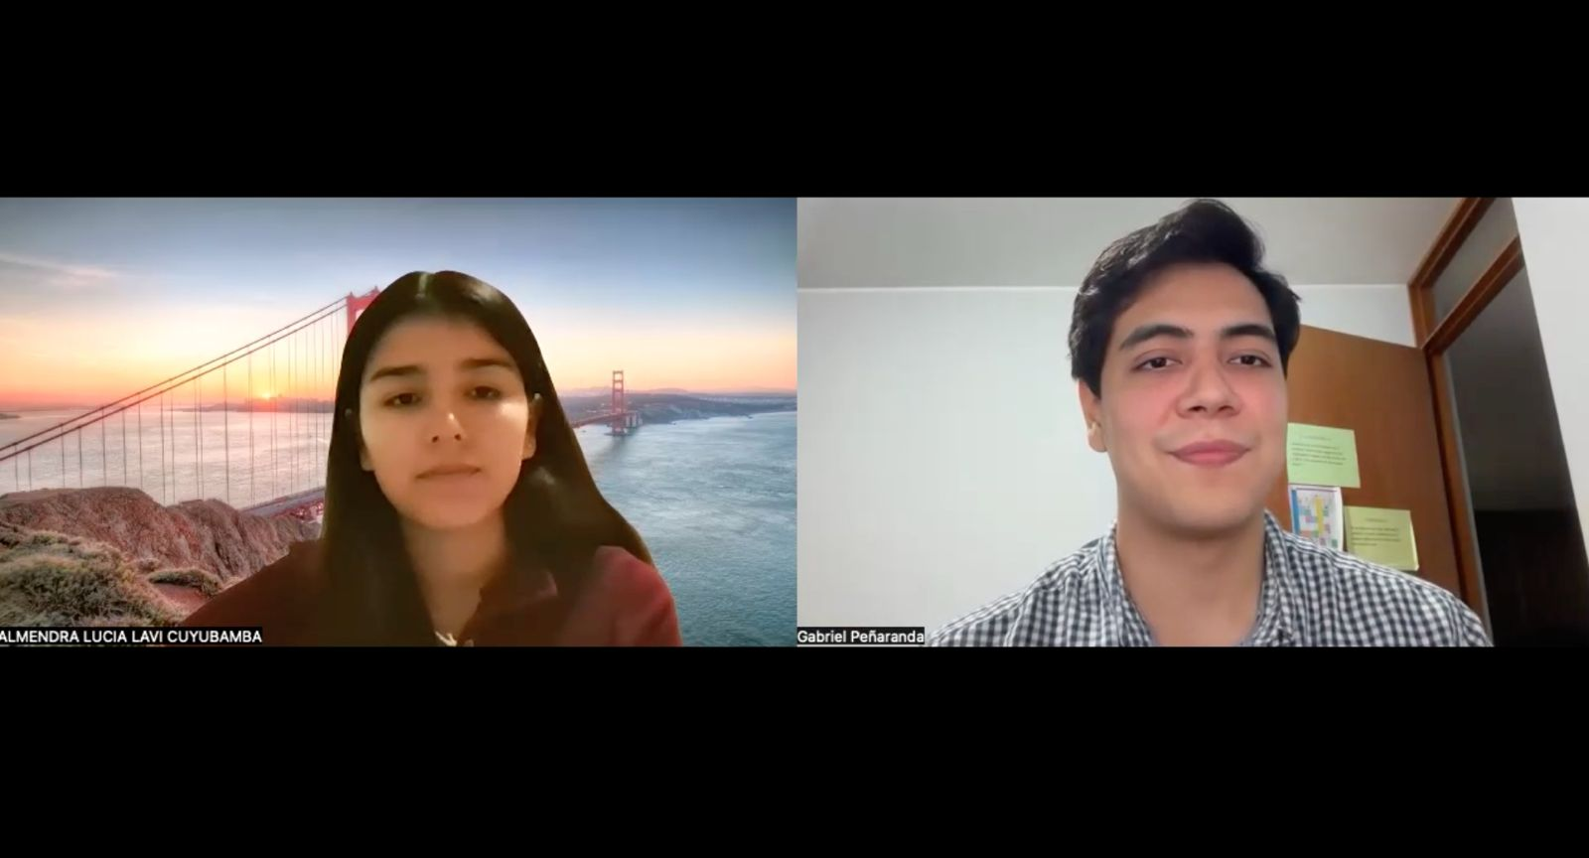 | URL privado de Almendra | 00:29:26 | 12:46
3 | Camila Flores | 23 años | Surco |  | URL privado de Camila | 00:42:12 | 05:41
Segmento 1: Transportistas de Carga Terrestre
Resumen de entrevista 1: Joaquín (26 años, Ate) es cogerente en una empresa familiar de transporte de abarrotes (flota de 3 camiones ligeros) con destino recurrente al mercado central Ramón Castilla. Al haber estudiado marketing, le preocupa reducir pérdidas y captar clientes. Es consumidor habitual de herramientas digitales móviles (Facebook, Instagram, WhatsApp). Sus fletes de regreso suelen estar vacíos y busca conectar con clientes cerca de La Molina para retornos. Está dispuesto a esperar hasta 30 minutos por carga, prefiere negociar sus propios precios y valora mucho la existencia de un sistema de calificación de usuarios.
Resumen de entrevista 2: Juan David (21 años, Ate) es gestor logístico de una flota familiar (6 camiones). Usa principalmente el celular (WhatsApp, Google Maps) y ocasionalmente la PC. Entre 2-3 veces por semana sufren retornos vacíos, generando pérdidas. Su búsqueda actual es informal y le resulta frustrante. Muestra disposición inmediata a usar una app móvil para conseguir carga, estando dispuesto a esperar unos minutos extra. Considera indispensable negociar el pago directamente con el cliente y exige calificación de usuarios y monitoreo en tiempo real por seguridad. Usaría y recomendaría la herramienta si funciona bien y es confiable.
Resumen de entrevista 3: Ariana (24 años, SJL) es transportista independiente de un furgón liviano. Gestiona sus operaciones exclusivamente mediante su celular (WhatsApp, redes sociales). Cerca del 50% de sus viajes de regreso son vacíos, absorbiendo su margen de ganancia. Su método actual mediante contactos informales le frustra por comisiones altas y desconfianza. Está muy dispuesta a usar una app móvil para sugerencias de carga y esperaría de 30-45 minutos en su punto de entrega. Considera indispensable un sistema de calificación de clientes y monitoreo en tiempo real. Es flexible en los pagos priorizando la certeza, y recomendaría la app a sus colegas.
Segmento 2: Pequeños y Medianos Emprendedores
Resumen de entrevista 1: Jannet (48 años, Ate) vende productos cosméticos y utiliza empresas de delivery para sus envíos, aunque cuenta con un contacto fidelizado. Su principal preocupación es la seguridad de la mercadería, por lo que demanda un sistema donde pueda reportar cualquier problema con el traslado. En ocasiones envía múltiples paquetes a la vez, requiriendo vehículos de mayor capacidad. Su mayor motivación para adoptar y recomendar una aplicación móvil es que le facilite el contacto directo con más compradores para sus productos.
Resumen de entrevista 2: Almendra (21 años, La Victoria) es cogerente en el negocio familiar dedicado a la venta y alquiler de equipo tecnológico. Actualmente está fidelizada a un transportista aliado para repartir sus productos. Para ella es fundamental poder visualizar en tiempo real la ruta de sus pedidos por seguridad. Estaría muy interesada en usar una aplicación (móvil y web) siempre que esta le ofrezca la opción de fidelizarse o guardar a sus transportistas de confianza. Valora primordialmente que el conductor ofrezca un trato amable a los clientes finales y que cumpla estrictamente con los tiempos de entrega.
Resumen de entrevista 3: Camila (23 años, Surco) es una emprendedora dedicada a la venta de postres y pasteles. Vende entre 80 a 100 postres mensuales, casi exclusivamente dentro de Lima. Tiene un perfil altamente digital y utiliza WhatsApp, Instagram, Uber e InDrive frecuentemente. Prefiere que la aplicación seleccione automáticamente al conductor y prioriza el menor costo posible, mostrándose dispuesta a esperar más tiempo a cambio de una tarifa económica. Su principal problema actualmente es encontrar conductores responsables que cuiden su mercadería, ya que suele ser muy delicada.

2.2.3. Análisis de entrevistas
Este documento analiza las entrevistas realizadas a los dos segmentos objetivo del proyecto, con el fin de identificar las características objetivas y subjetivas más comunes que servirán de base para construir los arquetipos.
- Segmento 1: Transportistas de carga terrestre (n = 3).
- Segmento 2: Pequeños y medianos emprendedores (n = 3).

Segmento 1: Transportistas de carga terrestre
Entrevistados: E1 Joaquín (26, Ate, empresa familiar, 3 camiones), E2 Juan David (21, Ate, flota familiar, 6 camiones), E3 Ariana (24, SJL, independiente, furgón).
Característica | Tipo | Resultado | % | Fuente
Adultos jóvenes (21–26 años) de Lima Este | Objetiva | 3 de 3 | 100 % | E1, E2, E3
Sufren retornos vacíos (2–3 veces por semana o ~50 % de viajes) | Objetiva | 3 de 3 | 100 % | E1, E2, E3
Usan celular y WhatsApp | Objetiva | 3 de 3 | 100 % | E1, E2, E3
Negocio familiar | Objetiva | 2 de 3 | 66,7 % | E1, E2
Usan redes sociales | Objetiva | 2 de 3 | 66,7 % | E1, E3
Búsqueda actual de carga informal | Objetiva | 2 de 3 | 66,7 % | E2, E3
Motivación: reducir pérdidas | Subjetiva | 3 de 3 | 100 % | E1, E2, E3
Dispuestos a esperar por carga (30 min; unos minutos; 30–45 min) | Subjetiva | 3 de 3 | 100 % | E1, E2, E3
Calificación de usuarios indispensable o muy valorada | Subjetiva | 3 de 3 | 100 % | E1, E2, E3
Negociar el precio directamente | Subjetiva | 2 de 3 | 66,7 % | E1, E2
Monitoreo en tiempo real por seguridad | Subjetiva | 2 de 3 | 66,7 % | E2, E3
Frustración con el método actual | Subjetiva | 2 de 3 | 66,7 % | E2, E3
Disposición explícita a usar la app y recomendarla | Subjetiva | 2 de 3 | 66,7 % | E2, E3
Rasgos individuales (33,3 %): comisiones altas y desconfianza (E3); captar clientes cerca de La Molina (E1); usa Google Maps (E2).
Perfil predominante: adulto joven de Lima Este, móvil primero, con retornos vacíos como dolor principal. Está dispuesto a esperar hasta 30–45 min y adopta la herramienta si incluye calificación de usuarios y monitoreo.

Segmento 2: Pequeños y medianos emprendedores
Entrevistados: E1 Jannet (48, Ate, cosméticos), E2 Almendra (21, La Victoria, equipo tecnológico), E3 Camila (23, Surco, postres).
Característica | Tipo | Resultado | % | Fuente
Ubicados en Lima | Objetiva | 3 de 3 | 100 % | E1, E2, E3
Edad ≤ 23 años (rango 21–48) | Objetiva | 2 de 3 | 66,7 % | E2, E3
Ya trabajan con un transportista de confianza | Objetiva | 2 de 3 | 66,7 % | E1, E2
Rubros distintos | Objetiva | 0 de 3 coinciden | 0 % | E1, E2, E3
Seguridad y cuidado de la mercadería como prioridad | Subjetiva | 3 de 3 | 100 % | E1, E2, E3
Preferencia por transportistas fidelizados | Subjetiva | 2 de 3 | 66,7 % | E1, E2
Rasgos individuales (33,3 %): seguimiento en tiempo real y puntualidad (E2); reportar incidencias y acceder a más compradores (E1); menor costo, asignación automática y alto uso digital (E3).
Perfil predominante: emprendedor de Lima cuya prioridad es que su mercadería llegue segura. Tiende a confiar en un transportista conocido. Hay dos sub-perfiles: - A: control y confianza (E1, E2): quiere elegir, guardar y monitorear a su transportista. - B: costo y automatización (E3): prioriza tarifa baja, asignación automática y acepta esperar más. —

Base para los arquetipos
 | Transportista | Emprendedor
Dolor | Retorno vacío que genera pérdidas (100 %) | Riesgo para la mercadería (100 %)
Motivación | Rentabilizar viajes de regreso | Seguridad y confiabilidad del traslado
Condición de adopción | Calificación (100 %) y monitoreo (66,7 %) | Transportista confiable (66,7 %)
Comportamiento | Móvil primero, negocia precio | Fidelizado, salvo sub-perfil B
Conexión clave: ambos segmentos piden confianza y seguridad (calificaciones, seguimiento, reporte de incidencias), lo que apunta a una propuesta de valor basada en reputación y trazabilidad.

2.3. Needfinding
El Needfinding es una actividad fundamental de la ingeniería de requisitos que permite identificar las necesidades, problemas, expectativas y actividades de los usuarios antes de definir las funcionalidades del sistema. En el proyecto Trazza, esta etapa busca comprender cómo los transportistas y las MYPE generan, buscan y coordinan servicios de transporte actualmente. Para ello, se emplean herramientas de análisis centradas en el usuario, como User Personas, User Task Matrix, User Journey Mapping, Empathy Mapping y As-is Scenario Mapping. Estos artefactos permiten reconocer dificultades del proceso actual y establecer oportunidades de mejora que servirán como base para la definición de requisitos funcionales y no funcionales de la plataforma.

2.3.1 User Personas
A continuación, se presentan los arquetipos de nuestros segmentos objetivos. La construcción de estos User Personas se basó directamente en la información recolectada durante las entrevistas, tomando en cuenta las principales frustraciones, motivaciones y el nivel de digitalización de los usuarios. Además, se consideró el análisis de la competencia para identificar qué carencias actuales en el mercado podrían ser resueltas para estos perfiles. Cada ficha incluye información demográfica, metas, marcas afines y su principal problemática logística.

User Persona del Segmento Objetivo 1: Transportistas de Carga Terrestre
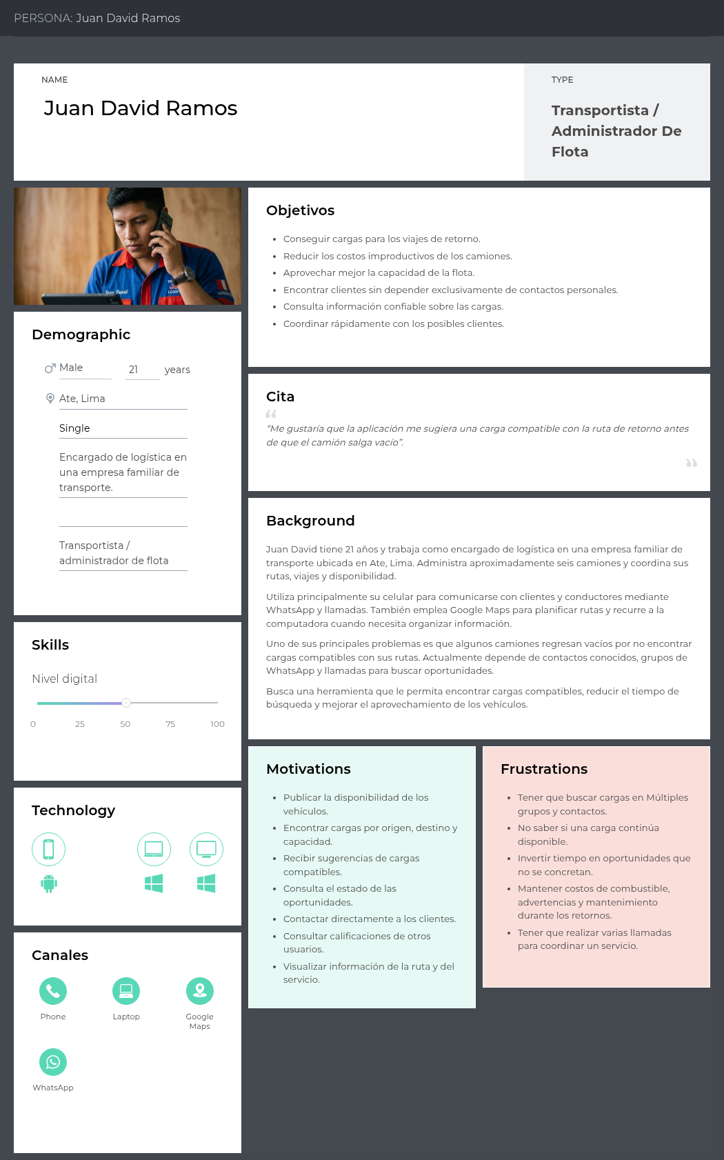 > Fuente: Elaboración propia en UXPressia - User Persona: Juan David Ramos

User Persona del Segmento Objetivo 2: Pequeños y Medianos Emprendedores
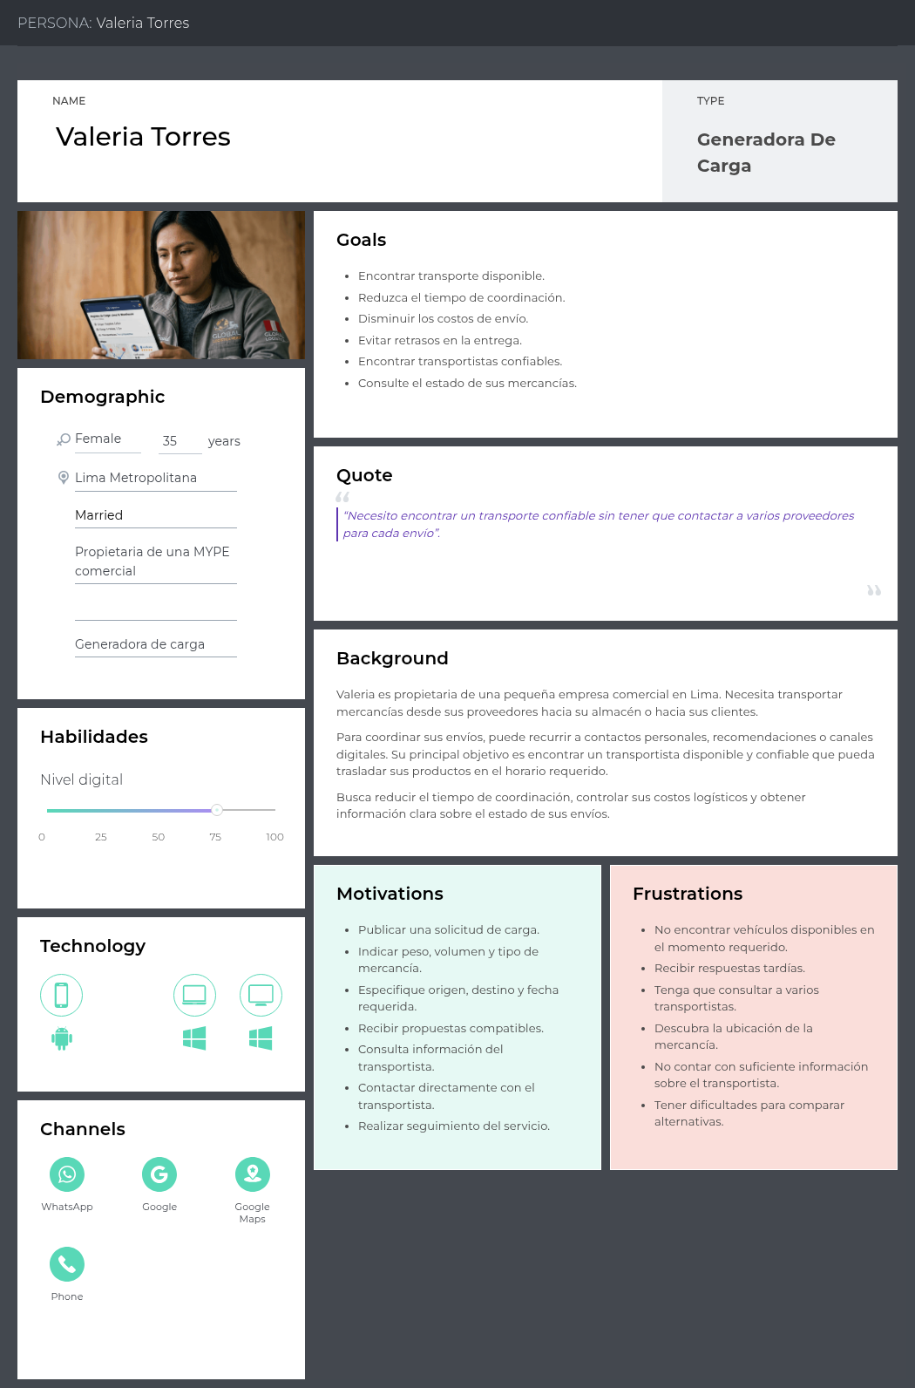 > Fuente: Elaboración propia en UXPressia - User Persona: Valeria Torres

2.3.2 User Task Matrix
En esta sección se presenta el User Task Matrix, el cual concentra las tareas clave que los representantes de cada segmento (Transportistas y Emprendedores MYPE) realizan para cumplir sus objetivos logísticos. Estas tareas reflejan las actividades del mundo real que se ejecutan independientemente de nuestra futura solución de software.
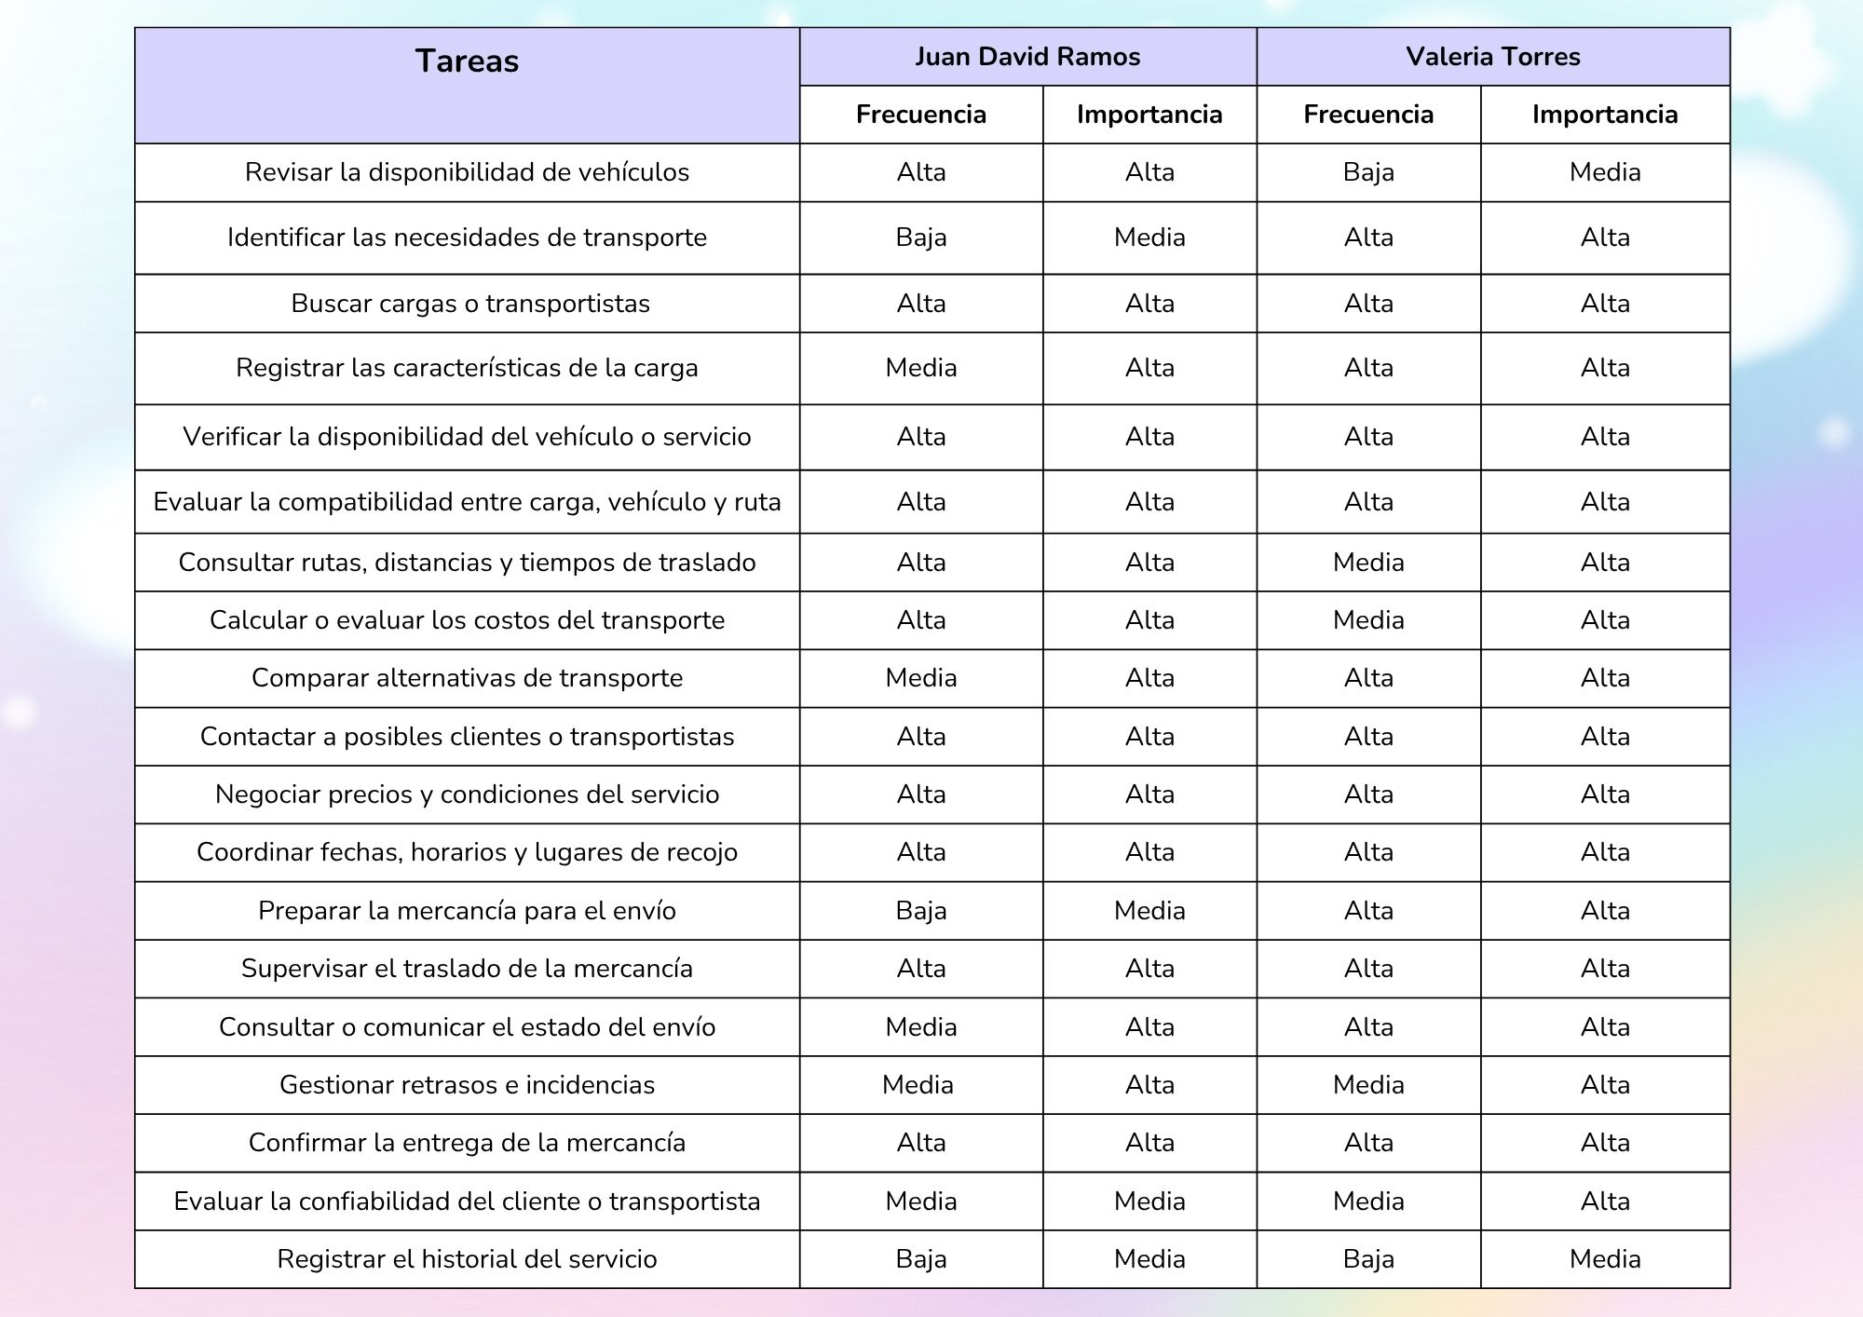 > Fuente: Elaboración propia en Canva - User Task Matrix
Análisis de tareas: Al comparar ambos perfiles, observamos que las tareas con mayor frecuencia e importancia para el Emprendedor MYPE son la “Búsqueda de transportistas” y el “Monitoreo del envío”, dado que de ello depende la satisfacción de su cliente final. Por su parte, para el Transportista, la “Búsqueda de carga de retorno” y la “Negociación de tarifas” son críticas, ya que impactan directamente en su rentabilidad. Una coincidencia importante es que ambos segmentos dedican mucho esfuerzo a la “Coordinación de tiempos y recojo”. La principal diferencia radica en el enfoque de seguridad: el emprendedor teme por el estado de su mercadería, mientras que el transportista teme la informalidad del pago o asaltos en ruta.

2.3.3 User Journey Mapping
A continuación se presentan las versiones As-Is de los User Journey Maps, es decir, el recorrido actual que experimenta cada usuario para lograr su objetivo sin la existencia de nuestra plataforma. Para el Transportista, se ilustra el viaje desde que finaliza un servicio hasta que intenta conseguir una carga de retorno para no viajar vacío. Para el Emprendedor MYPE, se ilustra el proceso desde que recibe un pedido hasta que logra coordinar y verificar la entrega del mismo.

User Persona 1: Juan David Ramos
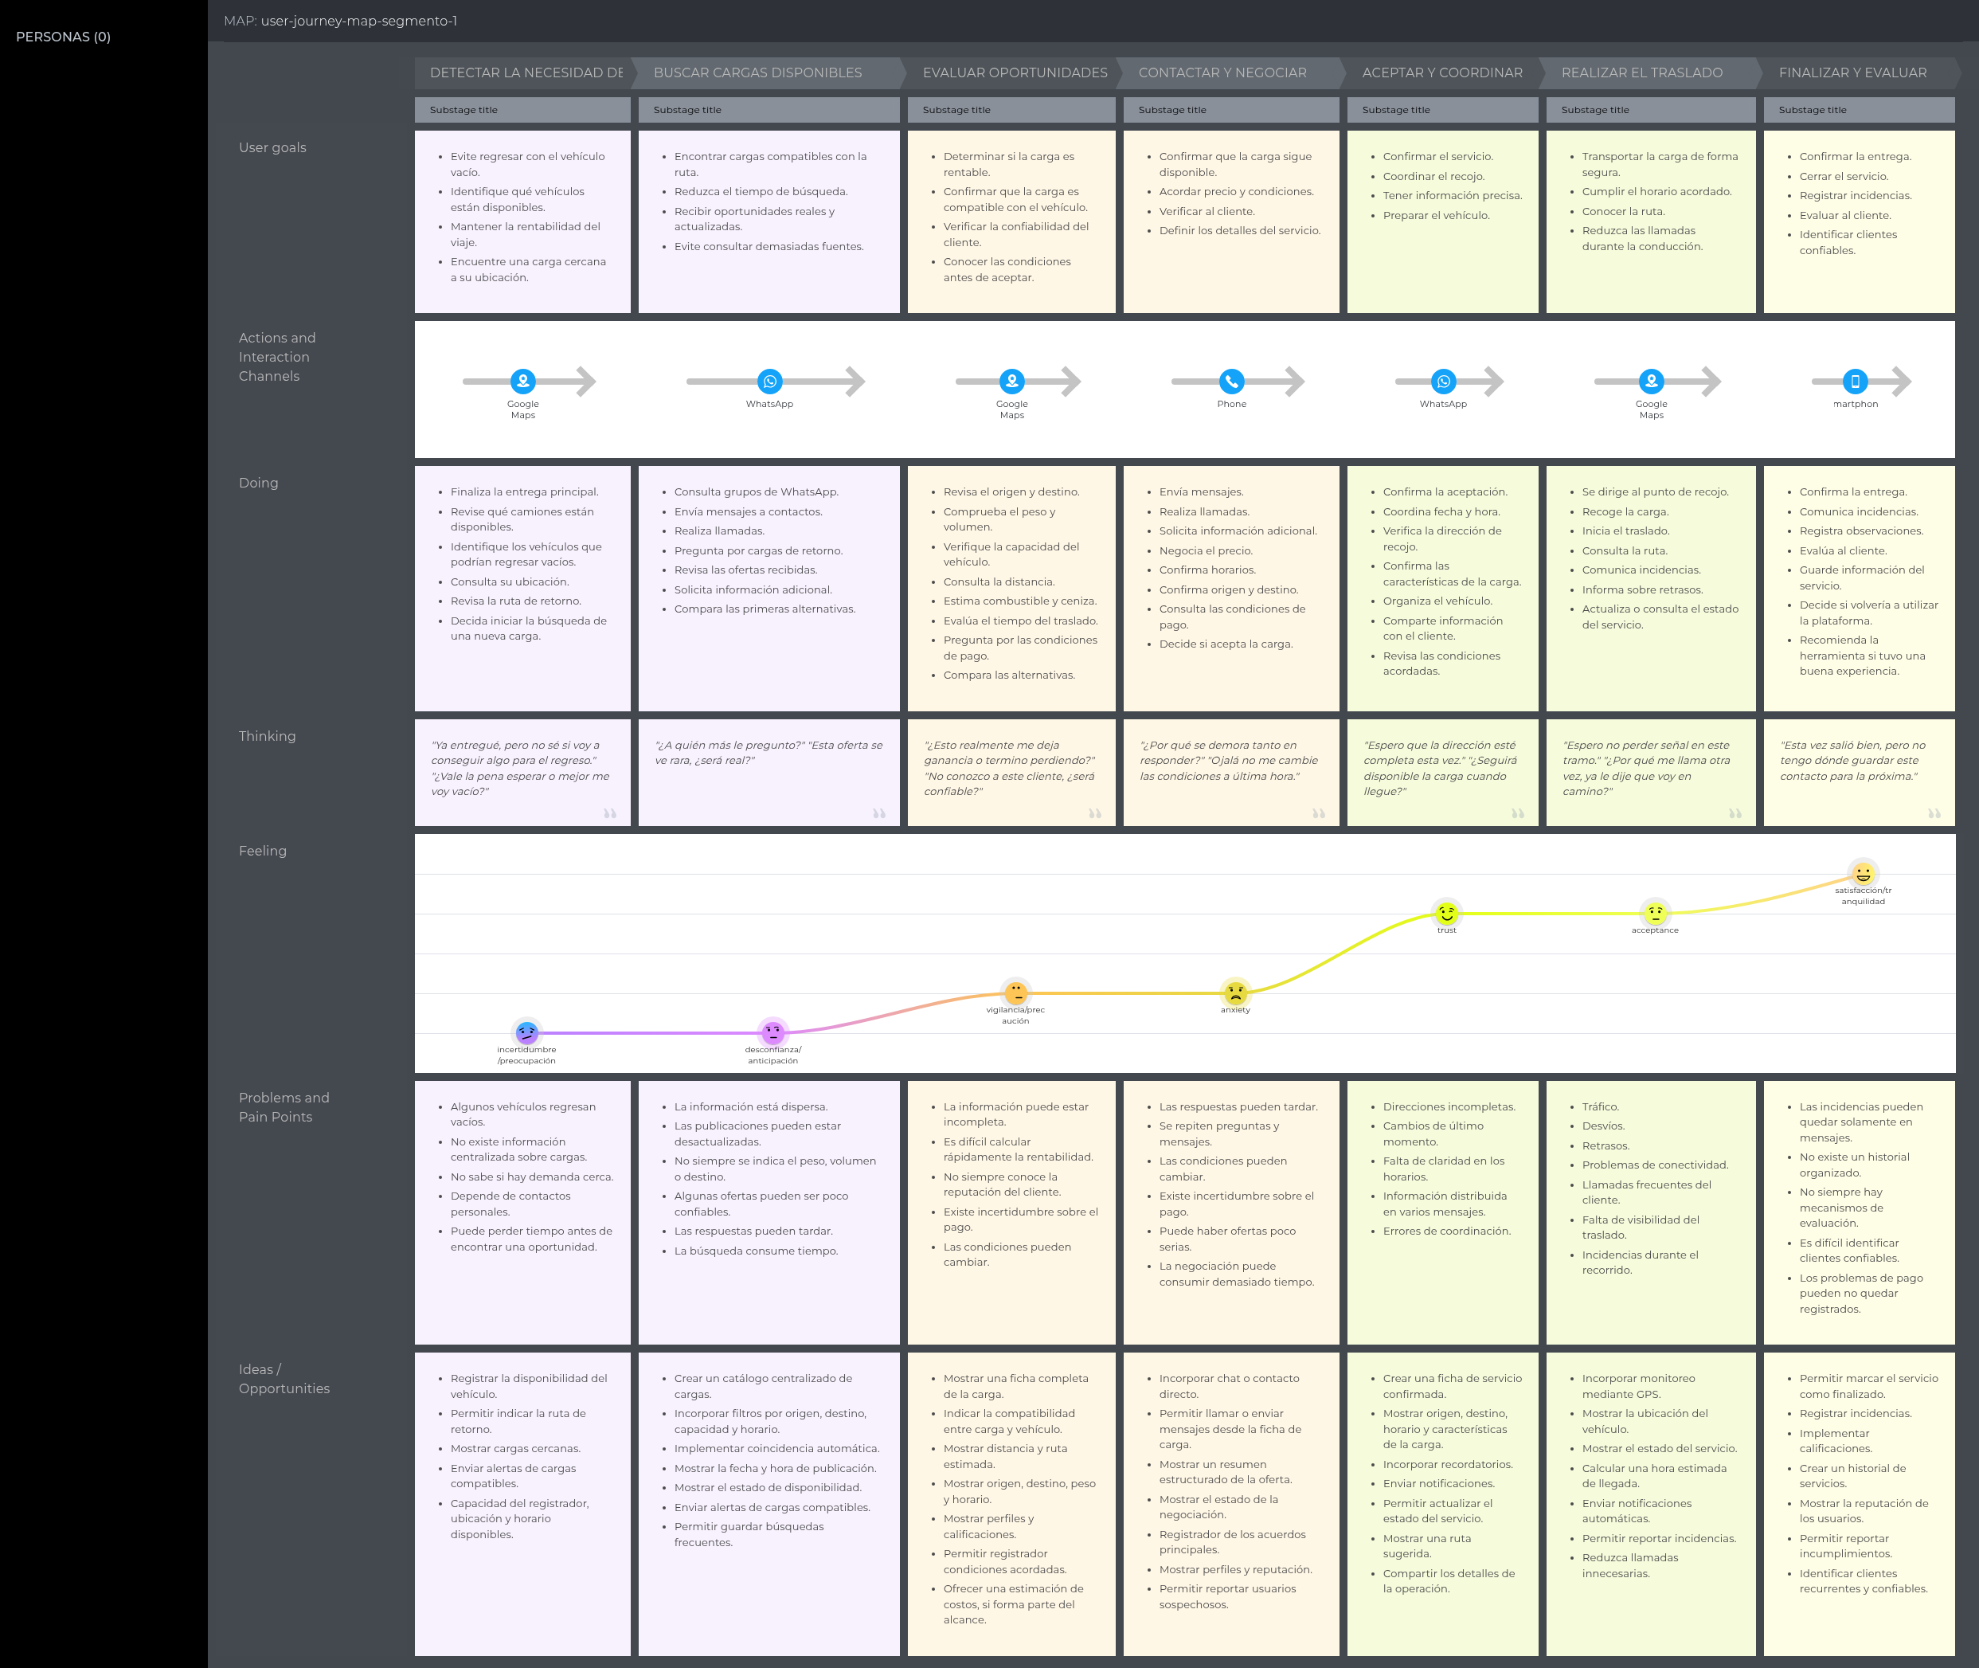 > Fuente: Elaboración propia en UXPressia - User Journey Map: Juan David Ramos

User Persona 2: Valeria Torres
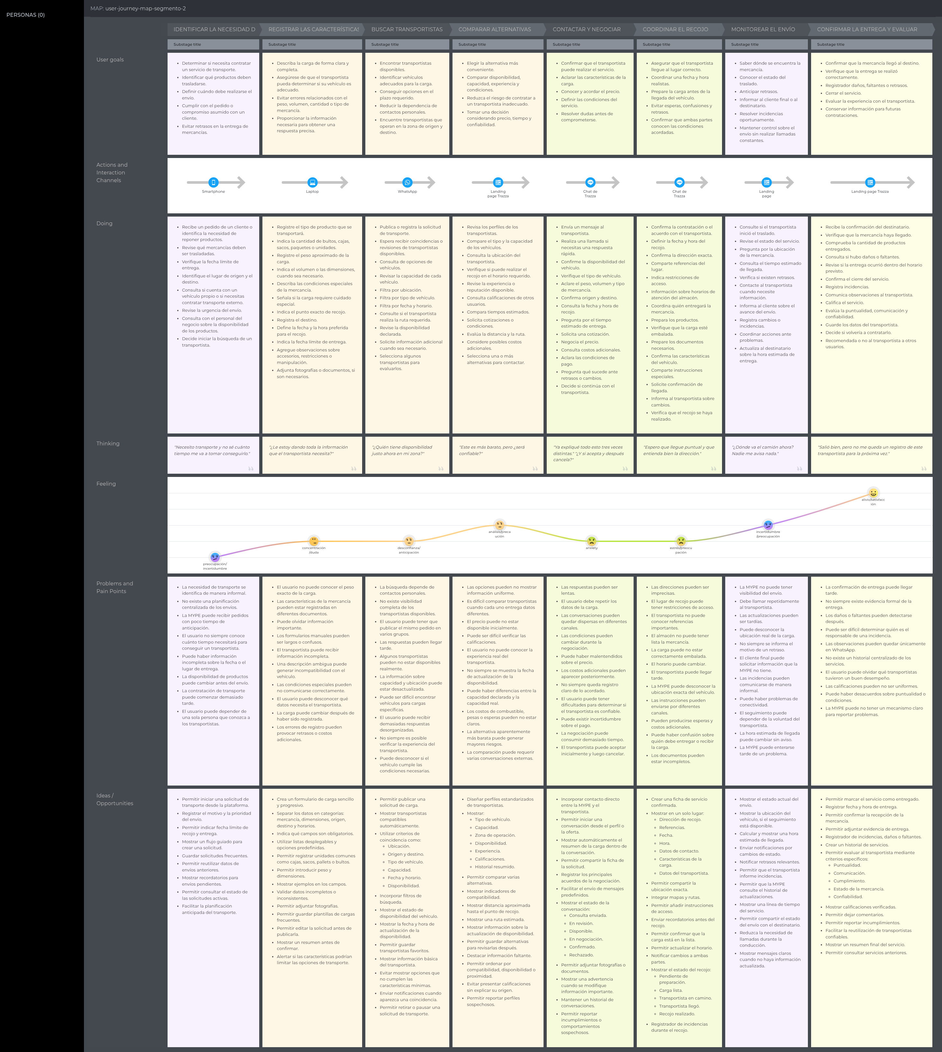 > Fuente: Elaboración propia en UXPressia - User Journey Map: Valeria Torres

2.3.4 Empathy Mapping
Para la elaboración de estos Empathy Maps, el equipo analizó las respuestas y el lenguaje corporal de los usuarios durante las entrevistas. Colocando al User Persona en el centro, mapeamos sus percepciones respondiendo a: ¿Qué está diciendo y haciendo en su día a día?, ¿Qué escucha de sus colegas o clientes?, y ¿Qué ve en su entorno laboral? Posteriormente, identificamos sus Pains (frustraciones por procesos manuales, pérdida de dinero, inseguridad) y sus Gains (lo que esperan lograr y cómo una solución tecnológica podría convencerlos al resolver sus problemas).

User Persona 1: Juan David Ramos
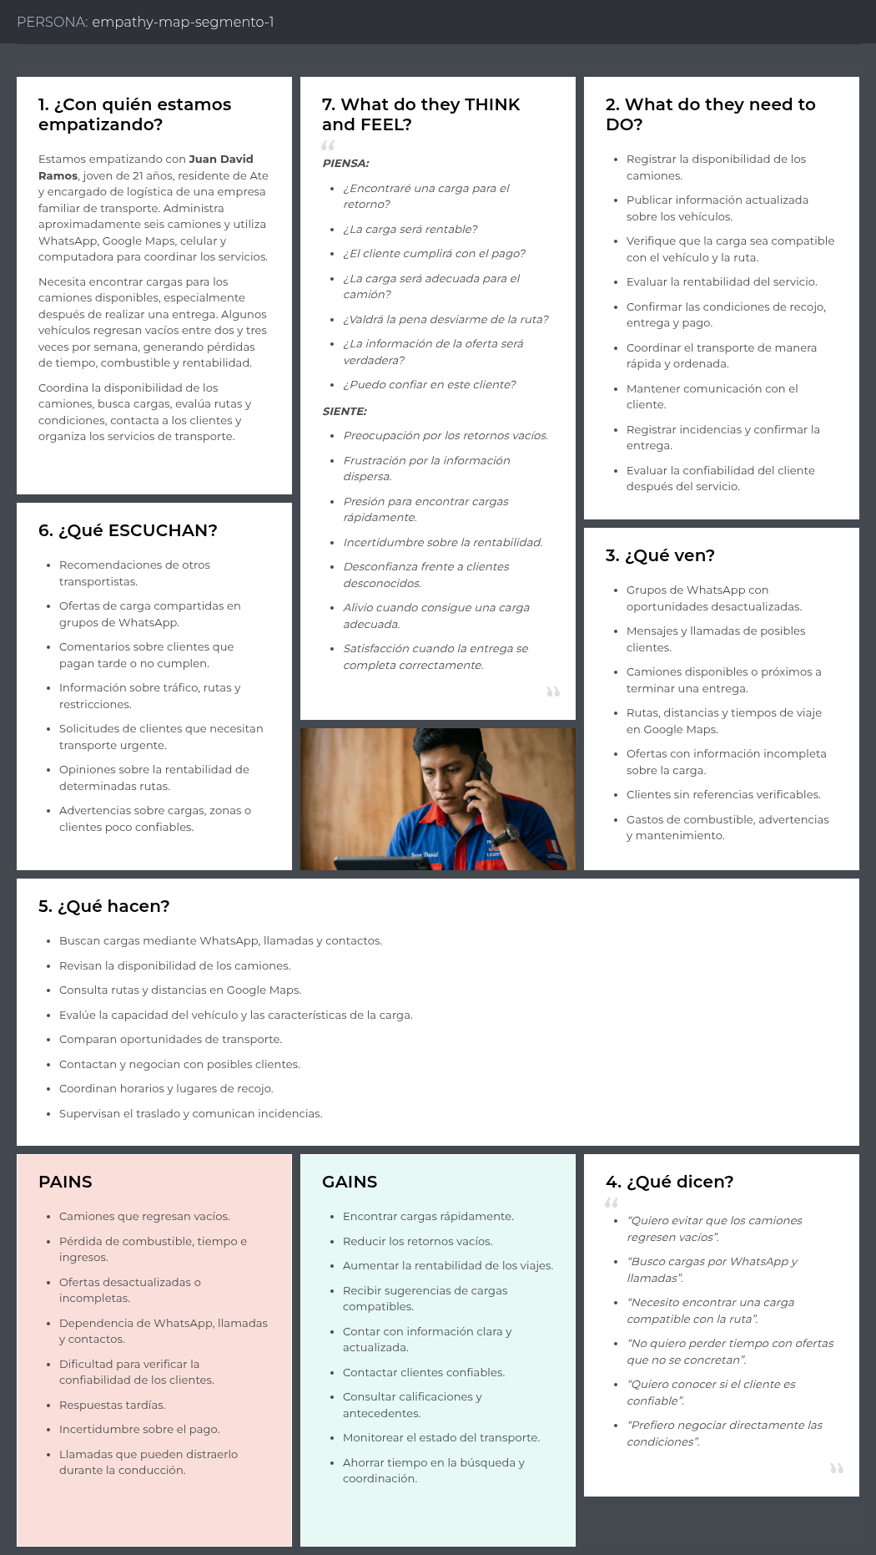 > Fuente: Elaboración propia en UXPressia - Empathy Map: Juan David Ramos

User Persona 2: Valeria Torres
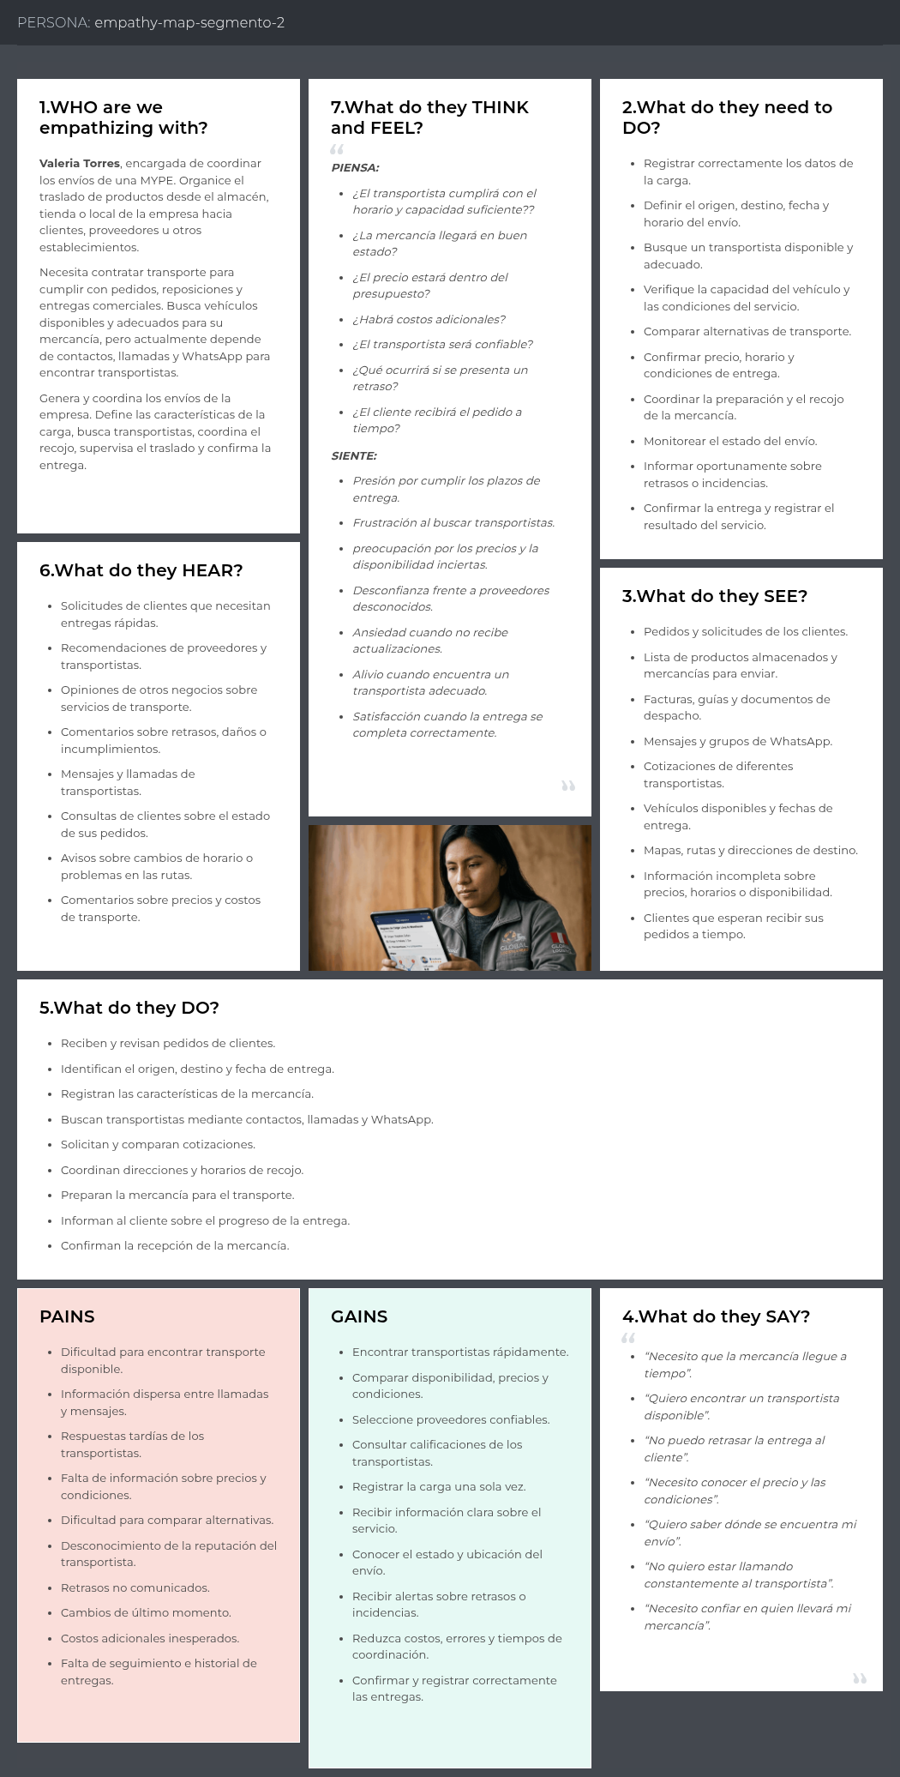 > Fuente: Elaboración propia en UXPressia - Empathy Map: Valeria Torres

2.4. Big Picture Event Storming
El Big Picture Event Storming es un taller de diseño colaborativo que permite modelar los flujos de negocio mediante la identificación de eventos de dominio, comandos, actores y sistemas externos. Para Trazza, esta técnica nos ayuda a descubrir el comportamiento del sistema logístico desde diferentes perspectivas.
A continuación, se presenta el esquema visual del Event Storming:
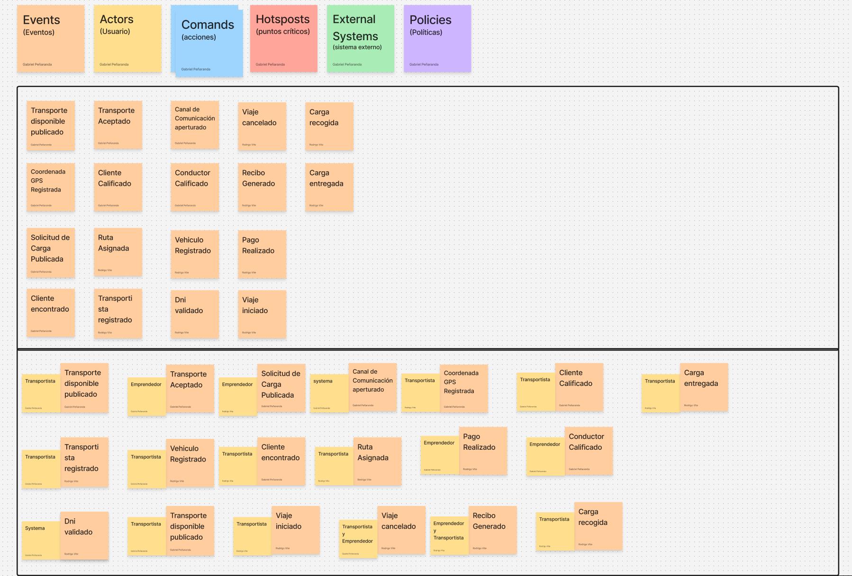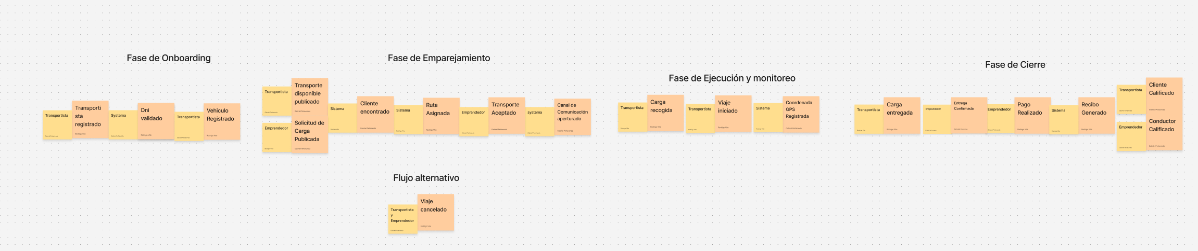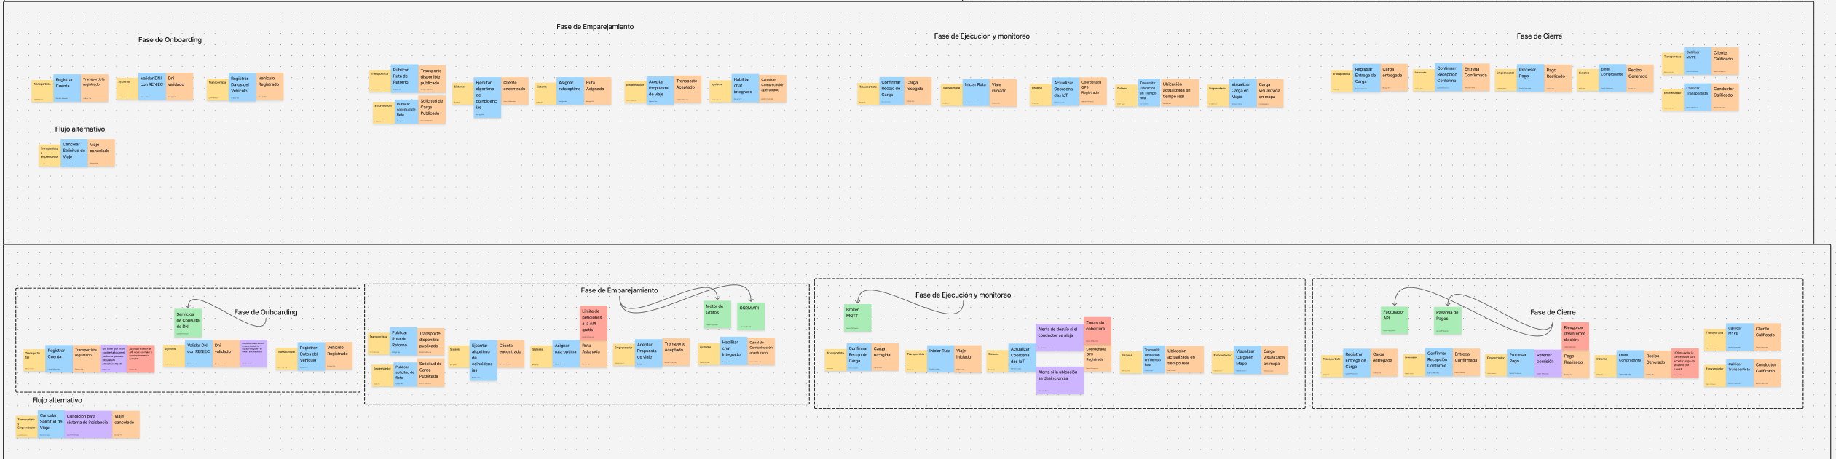
Fuente: Elaboración propia en Figma - Big Picture Event Storming

Narrativas de Negocio
A partir de este análisis, se han derivado las siguientes narrativas principales que describen el comportamiento esperado del sistema:
Narrativa 1: El Retorno Rentable (Perspectiva del Transportista) Carlos finaliza una descarga en Lurín y no quiere volver con la tolva vacía hasta su cochera en Los Olivos. Abre Trazza y ejecuta Publicar Ruta de Retorno. En segundos, el motor de grafos cruza su trayecto y dispara Cliente encontrado. Carlos revisa la distancia del desvío, decide pulsar Aceptar Propuesta de Viaje y se traslada al almacén de la MYPE. Al llegar, presiona Confirmar Recojo de Carga, arranca el motor (Viaje iniciado) y se incorpora a la Panamericana Sur sabiendo que su retorno ya está cubierto económicamente.
Narrativa 2: Despacho Confiable y Trazable (Perspectiva de la MYPE) Lucía administra un taller textil en San Juan de Lurigancho y necesita trasladar 12 fardos de tela hacia una tienda en el Centro de Lima. Publica la solicitud con peso y volumen requeridos (Solicitud de Carga Publicada). El sistema le notifica una coincidencia compatible y le abre el canal de mensajería integrado. Lucía observa que el transportista cuenta con DNI validado y calificación superior a 4 estrellas. Una vez completado el trayecto, Lucía recibe la mercadería, presiona Confirmar Recepción Conforme, procesa el abono del flete y califica positivamente el servicio.
Narrativa 3: Alerta de Desvío en Ruta (Políticas de Telemetría IoT) El camión avanza por la Vía de Evitamiento emitiendo ráfagas periódicas de posición (Coordenada GPS Registrada). Para esquivar un bloqueo imprevisto, el conductor toma un atajo hacia una zona no planificada. Al superar el umbral de los 2 km de desvío respecto a la polilínea calculada por OpenRouteService, la política de monitoreo se activa en segundo plano y emite una notificación de advertencia al cliente. El conductor retoma la ruta principal antes del límite de tiempo, el sistema restablece el estado de alerta a normal y la entrega concluye con la confirmación de la carga en destino.
Narrativa 4: Cancelación Temprana y Compensación (Flujo Alternativo) Un comerciante solicita un flete de urgencia, pero 20 minutos antes de la hora fijada para el recojo decide anular la operación pulsando Cancelar Solicitud de Viaje. La plataforma evalúa la política de penalidades: al ocurrir con el transportista ya en trayecto hacia el punto de carga, el sistema cobra una tasa de compensación básica al solicitante por lucro cesante, envía una notificación de liberación inmediata al camión y vuelve a dejar disponible el retorno del transportista en el motor de emparejamiento para que intente capturar otra carga cercana.

2.5. Ubiquitous Language
Term (EN) | Definición (ES)
Carrier (Transportista) | Conductor independiente o dueño de una flota pequeña/mediana que ofrece espacio de carga disponible, especialmente en su viaje de retorno. Es el usuario del lado de la oferta.
Fleet (Flota) | Conjunto de vehículos (de 1 a 5 unidades, según el perfil predominante) administrados por un mismo transportista.
Merchant (Emprendedor/Pyme) | Dueño o gestor de una micro, pequeña o mediana empresa (comercial, manufacturera o agrícola) que necesita enviar mercadería sin contar con contratos fijos con grandes operadores logísticos. Es el usuario del lado de la demanda.
Shipment (Envío/Carga) | Mercadería publicada por un Merchant que requiere ser trasladada de un punto de origen a un punto de destino dentro de Lima.
Empty Backhaul (Flete Vacío) | Trayecto de retorno que realiza un Carrier sin mercadería a bordo, generando pérdida de rentabilidad (hasta 30%) y mayor huella de carbono. Es el problema central que resuelve Trazza.
Available Capacity (Espacio Disponible) | Capacidad de carga ociosa que un Carrier publica en la plataforma, normalmente correspondiente a un viaje de retorno.
Match (Emparejamiento) | Vinculación automática entre un Shipment publicado por un Merchant y la Available Capacity de un Carrier, generada por el Motor de emparejamiento con IA.
Matching Engine (Motor de Emparejamiento) | Componente de IA que evalúa historial y cercanía geográfica para asignar automáticamente el Shipment ideal al Carrier adecuado, sin gestión manual.
Route Optimization (Optimización de Ruteo) | Cálculo del trayecto más eficiente entre el punto de recojo y el de entrega, mediante algoritmos como Dijkstra, TSP, Backtracking y BFS.
Cost Matrix (Matriz de Costos) | Estructura de datos generada por el motor de optimización que compara distancias, tiempos y costos entre distintas combinaciones de rutas posibles.
Tracking (Monitoreo/Trazabilidad) | Seguimiento en tiempo real de la ubicación y estado de la mercancía durante el trayecto, mediante GPS e integraciones IoT futuras.
Contact Channel (Canal de Contacto) | Funcionalidad de chat o llamada dentro de la app que permite a Carrier y Merchant coordinar y negociar el servicio (incluyendo el pago) fuera de la plataforma.
External Settlement (Liquidación Externa) | Principio de diseño por el cual Trazza no procesa pagos: toda transacción monetaria entre Carrier y Merchant se gestiona por canales externos a la app.
Active User (Usuario Activo / DAU) | Carrier o Merchant que interactúa con la plataforma (buscando rutas o cargas) dentro de un periodo determinado; métrica clave de éxito del producto.
Referral Effect (Efecto Red/Boca a Boca) | Mecanismo de adquisición de usuarios basado en recomendaciones entre transportistas o emprendedores, reduciendo el Costo de Adquisición de Clientes (CAC).

3.1. User Stories y Epics
A partir del análisis de las entrevistas y el modelo de negocio, se identifica que la plataforma actúa como un nexo logístico entre Transportistas de Carga Terrestre, quienes enfrentan pérdidas de rentabilidad por fletes de retorno vacíos, y Pequeños y Medianos Emprendedores, que buscan envíos más económicos, seguros y directos.
Para estructurar el desarrollo de esta solución, se han definido grandes iniciativas (Epics) que abarcan desde el pilar fundamental de la gestión de identidad y atracción de usuarios (mediante el Landing Page y la API RESTful), hasta el corazón del negocio (publicación de carga y monitoreo).
A continuación se presenta el desglose de User Stories agrupadas por sus respectivas Epics. Se ha priorizado el flujo básico de registro y autenticación (Login/Register), así como requerimientos técnicos para desarrolladores y de marketing para visitantes, utilizando la estructura de criterios de aceptación Given-When-Then en tercera persona y sin mención a componentes específicos de interfaz.

Epic 01: Gestión de Identidad y Accesos
Epic / Story ID | Título | Descripción | Criterios de Aceptación | Relacionado con (Epic ID)
EP01 | Gestión de Identidad y Accesos | Como administrador del sistema quiero gestionar el registro y autenticación de usuarios para garantizar que el acceso a la plataforma sea seguro y personalizado según el rol. | N/A | -
US01 | Registro de Transportista | Como transportista de carga terrestre quiero registrar mis datos personales y los de mi vehículo en la plataforma para poder ofrecer mi disponibilidad en rutas de retorno. | Escenario 1: Registro exitosoGiven que un transportista proporciona datos válidos y no registrados previamente.When el sistema procesa la solicitud de registro.Then el sistema crea la cuenta y confirma la operación exitosamente.Escenario 2: Correo duplicadoGiven que un transportista intenta registrarse con un correo ya existente.When el sistema valida la información.Then el sistema deniega el registro y notifica que el correo ya se encuentra en uso. | EP01
US02 | Registro de Emprendedor | Como pequeño o mediano emprendedor quiero registrar los datos de mi empresa en la plataforma para poder buscar transportistas disponibles y coordinar envíos de mercadería. | Escenario 1: Registro exitosoGiven que un emprendedor ingresa información válida de su negocio.When el sistema procesa la solicitud de creación.Then el sistema habilita el perfil de emprendedor y confirma el registro.Escenario 2: Datos incompletosGiven que un emprendedor omite información obligatoria.When el sistema evalúa la solicitud.Then el sistema detiene el proceso y requiere que se completen los campos faltantes. | EP01
US03 | Inicio de Sesión de Usuario | Como usuario registrado quiero iniciar sesión utilizando mis credenciales para acceder a las funcionalidades correspondientes a mi perfil. | Escenario 1: Credenciales correctasGiven que un usuario registrado provee su correo y contraseña correctos.When el sistema valida la autenticidad de los datos.Then el sistema otorga acceso al entorno privado del usuario.Escenario 2: Credenciales incorrectasGiven que un usuario registrado ingresa una contraseña errónea.When el sistema verifica las credenciales.Then el sistema deniega el acceso y alerta sobre el error de autenticación. | EP01
US04 | Landing Page: Propuesta para Transportistas | Como visitante del segmento Transportista quiero visualizar los beneficios de la aplicación en el sitio web estático para comprender cómo me ayuda a rentabilizar mis viajes vacíos. | Escenario 1: Visualización de beneficiosGiven que un visitante del segmento Transportista accede al sitio web estático.When el visitante navega a la sección dedicada a conductores.Then el sistema despliega información clara sobre la reducción de fletes vacíos y el aumento de ingresos. | EP01
US05 | Landing Page: Propuesta para Emprendedores | Como visitante del segmento Emprendedor quiero identificar cómo la plataforma asegura mis envíos en el sitio web estático para decidir registrarme con total confianza. | Escenario 1: Identificación de seguridadGiven que un visitante del segmento Emprendedor explora la página de inicio.When el visitante observa la sección de seguridad y monitoreo.Then el sistema presenta detalles sobre el rastreo en tiempo real y la calificación de choferes. | EP01
US06 | Endpoint de Autenticación (RESTful API) | Como Developer quiero un endpoint de inicio de sesión que valide credenciales y retorne un token JWT para proteger de forma segura las rutas privadas de la API. | Escenario 1: Autenticación exitosaGiven que un Developer envía una solicitud POST con credenciales válidas al endpoint de autenticación.When la API procesa la verificación en la base de datos.Then la API responde con un código HTTP 200 OK y entrega un token JWT válido.Escenario 2: Credenciales inválidasGiven que un Developer envía una solicitud POST con una contraseña incorrecta.When la API realiza la validación.Then la API responde con un código HTTP 401 Unauthorized y un mensaje de error estandarizado. | EP01
US07 | Endpoint de Registro (RESTful API) | Como Developer quiero un endpoint para registrar nuevos usuarios que cifre las contraseñas antes de almacenarlas para garantizar la seguridad de la información en la base de datos. | Escenario 1: Cifrado y almacenamientoGiven que un Developer envía un payload JSON válido para registrar un nuevo usuario.When la API procesa la creación de la entidad.Then la API cifra la contraseña de forma unidireccional, almacena el usuario y retorna un código HTTP 201 Created. | EP01
US25 | Landing Page: Testimonios de Éxito | Como visitante del segmento Emprendedor quiero leer testimonios de otros usuarios en el sitio web estático para validar la credibilidad de la plataforma. | Escenario 1: Carga de testimoniosGiven que un visitante navega por el sitio web estático.When el visitante llega a la sección de testimonios.Then el sistema despliega reseñas reales de usuarios satisfechos. | EP01
US26 | Validación de Identidad (KYC) | Como administrador del sistema quiero requerir y validar el DNI de los transportistas durante su registro para garantizar un ecosistema seguro y confiable para los emprendedores. | Escenario 1: Validación exitosaGiven que un transportista sube su documento de identidad.When el sistema procesa la validación con la pasarela KYC.Then el sistema otorga la insignia de “DNI Validado” al perfil del transportista. | EP01

Epic 02: Publicación de Viajes y Carga
Epic / Story ID | Título | Descripción | Criterios de Aceptación | Relacionado con (Epic ID)
EP02 | Publicación de Viajes y Carga | Como administrador del sistema quiero que los usuarios puedan publicar viajes de retorno y solicitar envíos para generar coincidencias logísticas (match) en la plataforma. | N/A | -
US08 | Publicación de Ruta de Retorno | Como transportista de carga terrestre quiero publicar mi ruta de regreso y la capacidad disponible de mi vehículo para recibir solicitudes de carga compatibles. | Escenario 1: Publicación exitosaGiven que un transportista autenticado provee un origen, destino y capacidad disponible.When el sistema recibe la solicitud de publicación.Then el sistema registra la ruta de retorno y la hace visible para los emparejamientos lógicos del sistema. | EP02
US09 | Solicitud de Envío de Mercadería | Como pequeño o mediano emprendedor quiero solicitar el envío de mis productos especificando peso y destino para encontrar transportistas con espacio libre en dicha ruta. | Escenario 1: Creación de solicitudGiven que un emprendedor autenticado detalla las características de su mercadería y destino.When el sistema procesa el requerimiento logístico.Then el sistema almacena la solicitud e inicia la búsqueda de transportistas compatibles. | EP02
US27 | Cancelación Temprana de Solicitud | Como pequeño emprendedor quiero poder cancelar mi solicitud de viaje antes del recojo de mercadería para anular la operación si tengo un imprevisto de última hora. | Escenario 1: Cancelación procesadaGiven que el viaje aún no ha iniciado.When el emprendedor pulsa “Cancelar Solicitud”.Then el sistema anula el viaje, notifica al transportista y evalúa las políticas de compensación. | EP02
US28 | Gestión de Compensación (Lucro Cesante) | Como transportista de carga terrestre quiero recibir una compensación económica si el cliente cancela un viaje cuando ya me encuentro en ruta, para resarcir los gastos generados (lucro cesante). | Escenario 1: Cobro de compensaciónGiven que el transportista está en trayecto al punto de origen y el emprendedor cancela el viaje.When el sistema procesa la cancelación.Then el sistema debita una tasa básica al emprendedor y la acredita al transportista. | EP02

Epic 03: Búsqueda, Emparejamiento y Negociación (Match)
Epic / Story ID | Título | Descripción | Criterios de Aceptación | Relacionado con (Epic ID)
EP03 | Búsqueda, Emparejamiento y Negociación (Match) | Como administrador del sistema quiero que emprendedores y transportistas puedan encontrarse mutuamente y acordar las condiciones de viaje. | N/A | -
US10 | Sugerencias Automáticas de Carga | Como transportista de carga terrestre quiero recibir sugerencias automáticas de carga compatibles con mi ruta de retorno para no viajar con el flete vacío. | Escenario 1: Coincidencia encontradaGiven que un transportista tiene una ruta de retorno publicada.When el sistema identifica una solicitud de envío con origen y destino coincidentes.Then el sistema notifica al transportista con los detalles de la carga sugerida. | EP03
US11 | Búsqueda Manual de Transportistas | Como pequeño emprendedor quiero buscar transportistas disponibles especificando fechas y rutas para elegir la mejor opción. | Escenario 1: Búsqueda exitosaGiven que un emprendedor ingresa origen y destino en el buscador.When el sistema procesa la búsqueda.Then el sistema muestra una lista de transportistas con capacidad en esa ruta. | EP03
US12 | Aceptar Solicitud de Carga | Como transportista de carga terrestre quiero aceptar una solicitud de carga sugerida para asegurar el viaje de retorno. | Escenario 1: Aceptación exitosaGiven que un transportista visualiza una sugerencia de carga atractiva.When el transportista confirma la aceptación.Then el sistema notifica al emprendedor y cambia el estado de la solicitud a “En Negociación”. | EP03
US13 | Negociación y Propuesta de Tarifa | Como pequeño emprendedor quiero proponer una tarifa por el envío al transportista para llegar a un acuerdo económico directo. | Escenario 1: Propuesta enviadaGiven que un emprendedor tiene una solicitud en estado “En Negociación”.When el emprendedor envía una propuesta económica.Then el sistema notifica al transportista para que la acepte o rechace. | EP03
US14 | Endpoint de Búsqueda de Rutas (RESTful API) | Como Developer quiero un endpoint GET que devuelva una lista de rutas de retorno disponibles filtradas por origen y destino para mostrar los resultados en la aplicación cliente. | Escenario 1: Filtro exitosoGiven que un Developer envía una solicitud GET con parámetros de origen y destino válidos.When la API realiza la consulta en la base de datos.Then la API responde con un código HTTP 200 OK y una lista JSON de rutas coincidentes. | EP03
US29 | Mensajería Integrada (Chat) | Como pequeño emprendedor quiero disponer de un canal de chat integrado en la plataforma para comunicarme con el transportista emparejado y coordinar rápidamente los pormenores del recojo. | Escenario 1: Comunicación fluidaGiven que el emprendedor tiene una solicitud aceptada por un transportista.When el emprendedor accede al módulo de chat.Then el sistema habilita una sala privada de mensajería entre ambos usuarios. | EP03

Epic 04: Monitoreo en Tiempo Real y Estado de Carga
Epic / Story ID | Título | Descripción | Criterios de Aceptación | Relacionado con (Epic ID)
EP04 | Monitoreo en Tiempo Real y Estado de Carga | Como administrador del sistema quiero que el progreso de cada viaje sea rastreado en tiempo real para brindar seguridad y transparencia a los involucrados. | N/A | -
US15 | Visualización del Mapa en Vivo | Como pequeño emprendedor quiero ver la ubicación de mi mercadería en un mapa en tiempo real para tener tranquilidad durante el traslado. | Escenario 1: Visualización activaGiven que un emprendedor tiene un envío en estado “En Tránsito”.When el emprendedor accede al detalle del envío.Then el sistema muestra un mapa interactivo con la ubicación actual del camión. | EP04
US16 | Confirmación de Recojo de Mercadería | Como transportista de carga terrestre quiero marcar en la aplicación cuando haya recogido la carga para iniciar formalmente el monitoreo del viaje. | Escenario 1: Inicio de viajeGiven que un transportista se encuentra en el punto de origen con la carga cargada.When el transportista confirma el recojo.Then el sistema cambia el estado del envío a “En Tránsito” y notifica al emprendedor. | EP04
US17 | Confirmación de Entrega | Como transportista de carga terrestre quiero confirmar que la mercadería ha sido entregada en el destino para finalizar el viaje y habilitar las calificaciones. | Escenario 1: Fin de viajeGiven que un transportista llega al destino y descarga la mercadería.When el transportista confirma la entrega.Then el sistema cambia el estado a “Completado” e invita a ambas partes a calificarse. | EP04
US18 | Endpoint de Actualización GPS (RESTful API) | Como Developer quiero un endpoint PATCH para actualizar constantemente las coordenadas GPS de un viaje en curso para alimentar el mapa en vivo. | Escenario 1: Actualización exitosaGiven que la aplicación móvil envía una solicitud PATCH con latitud y longitud válidas.When la API procesa las coordenadas.Then la API actualiza la base de datos y responde con un código HTTP 200 OK. | EP04
US30 | Alerta de Desvío en Ruta | Como pequeño emprendedor quiero recibir una notificación automática si el camión se desvía más de 2 kilómetros de la ruta planificada para estar alerta ante posibles riesgos o retrasos. | Escenario 1: Disparo de AlertaGiven que un viaje se encuentra en curso.When el sistema detecta que las coordenadas GPS superan el umbral de desvío de la ruta original.Then el sistema emite una notificación de advertencia al cliente. | EP04
US31 | Confirmación de Recepción y Pago | Como pequeño emprendedor quiero confirmar la recepción conforme de la mercadería desde mi aplicación para validar el servicio y procesar el abono del flete correspondiente. | Escenario 1: Recepción conformeGiven que el transportista ha marcado la carga como entregada.When el emprendedor pulsa “Confirmar Recepción Conforme”.Then el sistema registra la conformidad, procesa el pago y da por finalizado el servicio. | EP04

Epic 05: Reputación y Soporte
Epic / Story ID | Título | Descripción | Criterios de Aceptación | Relacionado con (Epic ID)
EP05 | Reputación y Soporte | Como administrador del sistema quiero implementar calificaciones y reportes para asegurar un ecosistema confiable y seguro entre los usuarios. | N/A | -
US19 | Calificación del Transportista | Como pequeño emprendedor quiero calificar de 1 a 5 estrellas al transportista tras finalizar un viaje para ayudar a construir su reputación en la plataforma. | Escenario 1: Calificación registradaGiven que un envío acaba de ser marcado como “Completado”.When el emprendedor envía su puntuación y comentario.Then el sistema suma la calificación al perfil del transportista y confirma la acción. | EP05
US20 | Calificación del Cliente | Como transportista de carga terrestre quiero calificar al emprendedor (cliente) según su nivel de cumplimiento y trato para alertar a otros conductores. | Escenario 1: Calificación registradaGiven que un viaje fue “Completado”.When el transportista envía la calificación del cliente.Then el sistema registra la nota en el perfil del emprendedor. | EP05
US21 | Reportar Problemas con la Carga | Como pequeño emprendedor quiero poder reportar un problema si mi mercadería llega dañada o incompleta para que la plataforma tome acciones de soporte. | Escenario 1: Reporte enviadoGiven que un emprendedor detecta una anomalía en su entrega.When el emprendedor llena y envía el formulario de reporte de problemas.Then el sistema genera un ticket de soporte y notifica a los administradores. | EP05
US22 | Endpoint de Calificaciones (RESTful API) | Como Developer quiero un endpoint POST para registrar las calificaciones entre usuarios y recalcular el promedio general del perfil afectado. | Escenario 1: Registro y recálculoGiven que un Developer envía un payload válido con la puntuación.When la API registra la calificación.Then la API actualiza el promedio del usuario y retorna un código HTTP 201 Created. | EP05

Epic 06: Gestión de Perfil y Flotas
Epic / Story ID | Título | Descripción | Criterios de Aceptación | Relacionado con (Epic ID)
EP06 | Gestión de Perfil y Flotas | Como administrador del sistema quiero que los usuarios puedan mantener su información comercial y vehicular actualizada para facilitar mejores coincidencias. | N/A | -
US23 | Registro de Nuevo Vehículo | Como transportista de carga terrestre quiero añadir los datos de un nuevo camión a mi perfil (dimensiones, capacidad) para poder asignarlo a diferentes viajes. | Escenario 1: Vehículo añadidoGiven que un transportista accede a la sección de su flota.When el transportista ingresa la placa, modelo y capacidad del camión.Then el sistema asocia el nuevo vehículo a su cuenta. | EP06
US24 | Historial de Envíos | Como pequeño emprendedor quiero visualizar el historial de mis envíos pasados para llevar un control de mis operaciones logísticas. | Escenario 1: Visualización de historialGiven que un emprendedor autenticado accede a su perfil.When el emprendedor solicita ver sus viajes completados.Then el sistema muestra una lista detallada de envíos pasados y sus costos. | EP06

3.2. Impact Mapping

Impact Mapping - Segmento 1
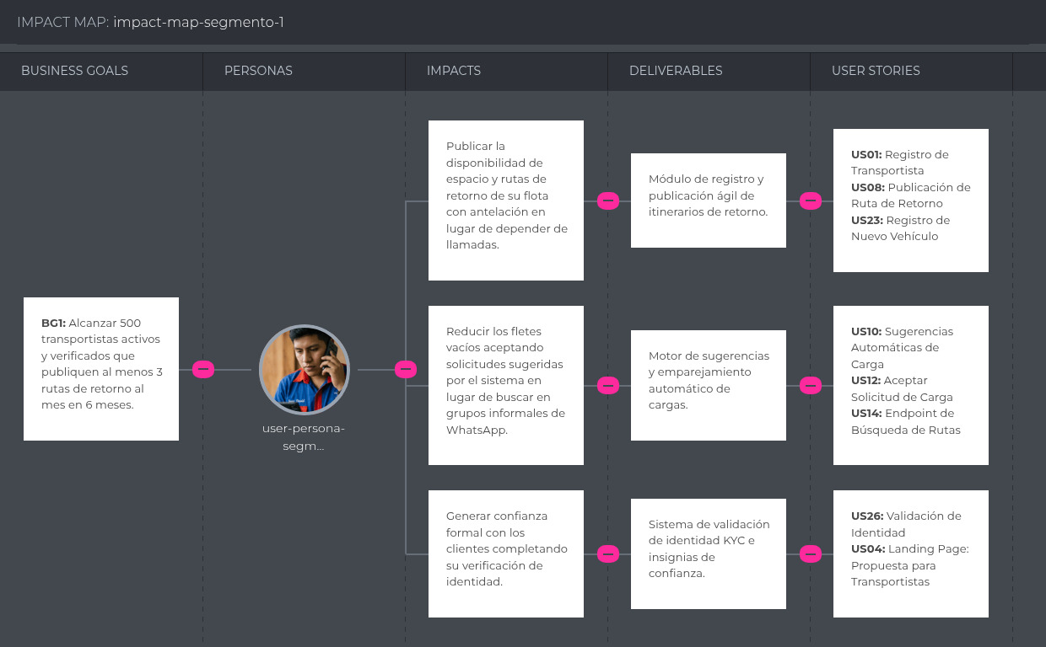 > Fuente: Elaboración propia en UXPressia - Impact Mapping: Segmento 1

Impact Mapping - Segmento 2
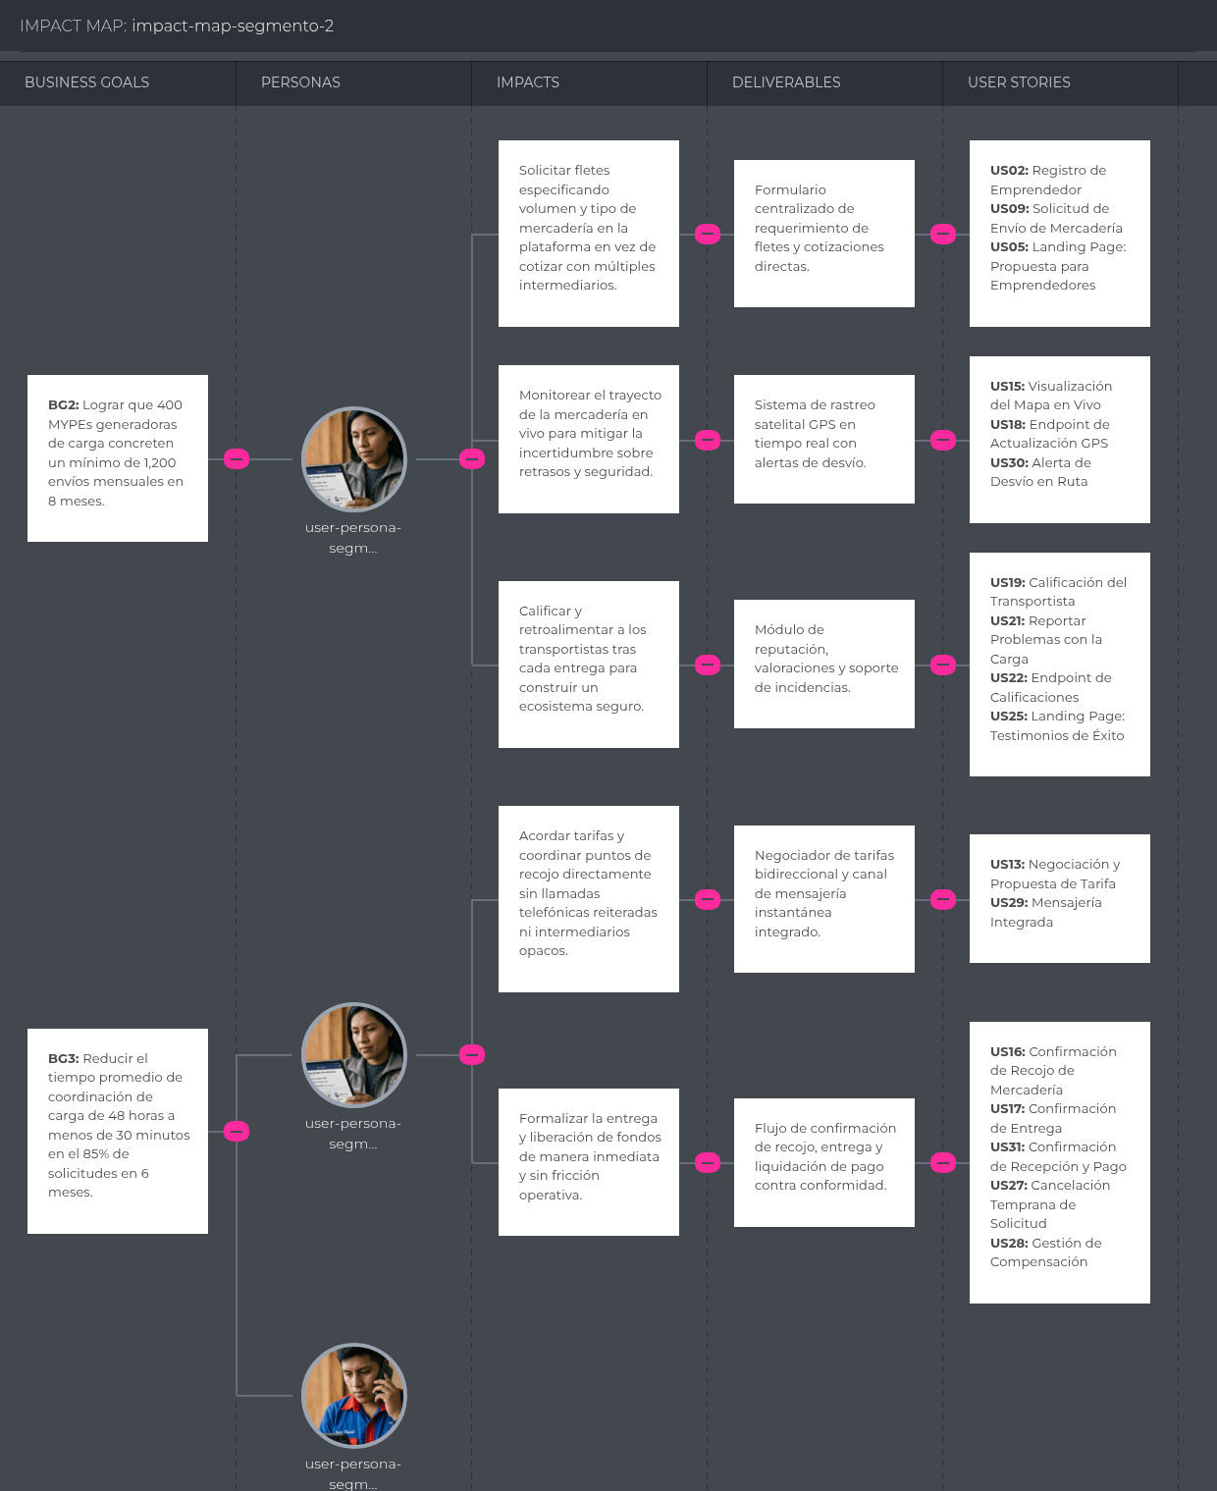 > Fuente: Elaboración propia en UXPressia - Impact Mapping: Segmento 2

3.3. Product Backlog
En esta sección se presenta el Product Backlog del proyecto, priorizando el valor entregado para el negocio y garantizando que las historias de usuario relacionadas con el Landing Page y las transacciones centrales del negocio sean atendidas tempranamente. La gestión del backlog, así como la estimación en Story Points basada en la escala de Fibonacci (1, 2, 3, 5, 8), se ha llevado a cabo utilizando la herramienta YouTrack.
Orden | User Story Id | Título | Descripción | Story Points (1 / 2 / 3 / 5 / 8)
1 | US04 | Landing Page: Propuesta para Transportistas | Como visitante del segmento Transportista quiero visualizar los beneficios de la aplicación en el sitio web estático para comprender cómo me ayuda a rentabilizar mis viajes vacíos. | 2
2 | US05 | Landing Page: Propuesta para Emprendedores | Como visitante del segmento Emprendedor quiero identificar cómo la plataforma asegura mis envíos en el sitio web estático para decidir registrarme con total confianza. | 2
3 | US25 | Landing Page: Testimonios de Éxito | Como visitante del segmento Emprendedor quiero leer testimonios de otros usuarios en el sitio web estático para validar la credibilidad de la plataforma. | 1
4 | US08 | Publicación de Ruta de Retorno | Como transportista de carga terrestre quiero publicar mi ruta de regreso y la capacidad disponible de mi vehículo para recibir solicitudes de carga compatibles. | 5
5 | US09 | Solicitud de Envío de Mercadería | Como pequeño o mediano emprendedor quiero solicitar el envío de mis productos especificando peso y destino para encontrar transportistas con espacio libre en dicha ruta. | 5
6 | US10 | Sugerencias Automáticas de Carga | Como transportista de carga terrestre quiero recibir sugerencias automáticas de carga compatibles con mi ruta de retorno para no viajar con el flete vacío. | 5
7 | US11 | Búsqueda Manual de Transportistas | Como pequeño emprendedor quiero buscar transportistas disponibles especificando fechas y rutas para elegir la mejor opción. | 3
8 | US12 | Aceptar Solicitud de Carga | Como transportista de carga terrestre quiero aceptar una solicitud de carga sugerida para asegurar el viaje de retorno. | 3
9 | US13 | Negociación y Propuesta de Tarifa | Como pequeño emprendedor quiero proponer una tarifa por el envío al transportista para llegar a un acuerdo económico directo. | 3
10 | US29 | Mensajería Integrada (Chat) | Como pequeño emprendedor quiero disponer de un canal de chat integrado en la plataforma para comunicarme con el transportista emparejado y coordinar rápidamente los pormenores del recojo. | 5
11 | US16 | Confirmación de Recojo de Mercadería | Como transportista de carga terrestre quiero marcar en la aplicación cuando haya recogido la carga para iniciar formalmente el monitoreo del viaje. | 2
12 | US15 | Visualización del Mapa en Vivo | Como pequeño emprendedor quiero ver la ubicación de mi mercadería en un mapa en tiempo real para tener tranquilidad durante el traslado. | 5
13 | US30 | Alerta de Desvío en Ruta | Como pequeño emprendedor quiero recibir una notificación automática si el camión se desvía más de 2 kilómetros de la ruta planificada para estar alerta ante posibles riesgos o retrasos. | 3
14 | US17 | Confirmación de Entrega | Como transportista de carga terrestre quiero confirmar que la mercadería ha sido entregada en el destino para finalizar el viaje y habilitar las calificaciones. | 2
15 | US31 | Confirmación de Recepción y Pago | Como pequeño emprendedor quiero confirmar la recepción conforme de la mercadería desde mi aplicación para validar el servicio y procesar el abono del flete correspondiente. | 5
16 | US19 | Calificación del Transportista | Como pequeño emprendedor quiero calificar de 1 a 5 estrellas al transportista tras finalizar un viaje para ayudar a construir su reputación en la plataforma. | 3
17 | US20 | Calificación del Cliente | Como transportista de carga terrestre quiero calificar al emprendedor según su nivel de cumplimiento y trato para alertar a otros conductores. | 3
18 | US21 | Reportar Problemas con la Carga | Como pequeño emprendedor quiero poder reportar un problema si mi mercadería llega dañada o incompleta para que la plataforma tome acciones de soporte. | 3
19 | US01 | Registro de Transportista | Como transportista de carga terrestre quiero registrar mis datos personales y los de mi vehículo en la plataforma para poder ofrecer mi disponibilidad en rutas de retorno. | 3
20 | US02 | Registro de Emprendedor | Como pequeño o mediano emprendedor quiero registrar los datos de mi empresa en la plataforma para poder buscar transportistas disponibles y coordinar envíos de mercadería. | 3
21 | US03 | Inicio de Sesión de Usuario | Como usuario registrado quiero iniciar sesión utilizando mis credenciales para acceder a las funcionalidades correspondientes a mi perfil. | 3
22 | US26 | Validación de Identidad (KYC) | Como administrador del sistema quiero requerir y validar el DNI de los transportistas durante su registro para garantizar un ecosistema seguro y confiable para los emprendedores. | 5
23 | US23 | Registro de Nuevo Vehículo | Como transportista de carga terrestre quiero añadir los datos de un nuevo camión a mi perfil para poder asignarlo a diferentes viajes. | 3
24 | US24 | Historial de Envíos | Como pequeño emprendedor quiero visualizar el historial de mis envíos pasados para llevar un control de mis operaciones logísticas. | 2
25 | US27 | Cancelación Temprana de Solicitud | Como pequeño emprendedor quiero anular mi solicitud de viaje antes del recojo de mercadería para suspender la operación ante imprevistos. | 3
26 | US28 | Gestión de Compensación (Lucro Cesante) | Como transportista de carga terrestre quiero recibir una compensación económica si el cliente cancela el servicio cuando ya me encuentro en ruta hacia el origen. | 5
27 | US14 | Endpoint de Búsqueda de Rutas (RESTful API) | Como Developer quiero un endpoint GET que devuelva una lista de rutas de retorno disponibles filtradas por origen y destino para mostrar los resultados en el cliente. | 3
28 | US18 | Endpoint de Actualización GPS (RESTful API) | Como Developer quiero un endpoint PATCH para actualizar periódicamente las coordenadas GPS de un viaje en curso para alimentar el mapa en vivo. | 3
29 | US06 | Endpoint de Autenticación (RESTful API) | Como Developer quiero un endpoint de inicio de sesión que valide credenciales y retorne un token JWT para proteger de forma segura las rutas privadas de la API. | 3
30 | US07 | Endpoint de Registro (RESTful API) | Como Developer quiero un endpoint para registrar nuevos usuarios que cifre las contraseñas antes de almacenarlas para garantizar la seguridad en la base de datos. | 3
31 | US22 | Endpoint de Calificaciones (RESTful API) | Como Developer quiero un endpoint POST para registrar las calificaciones entre usuarios y recalcular el promedio general del perfil afectado. | 2

Evidencias de Gestión en YouTrack
A continuación, se presentan las capturas correspondientes al tablero ágil utilizado para el seguimiento y estimación de las historias de usuario.
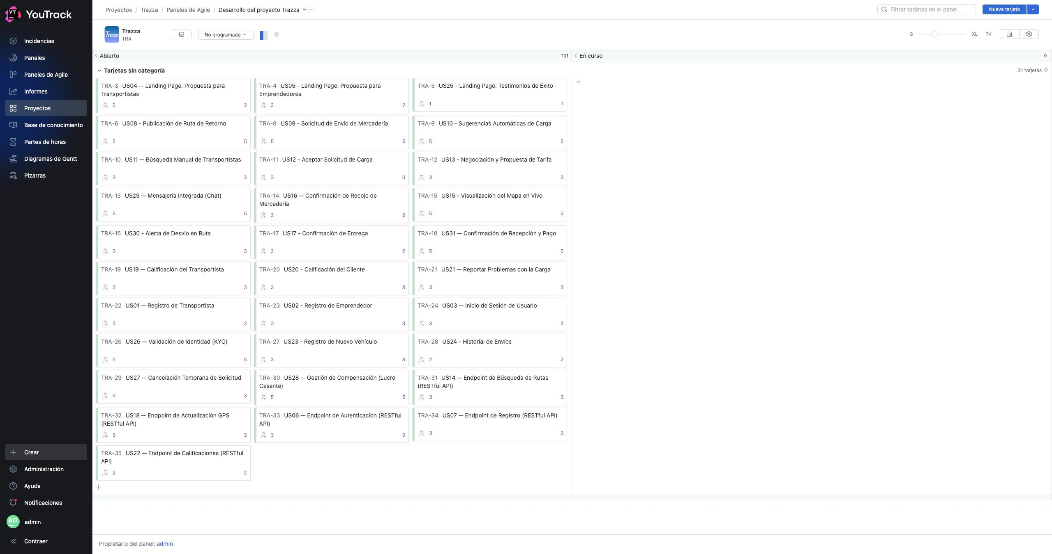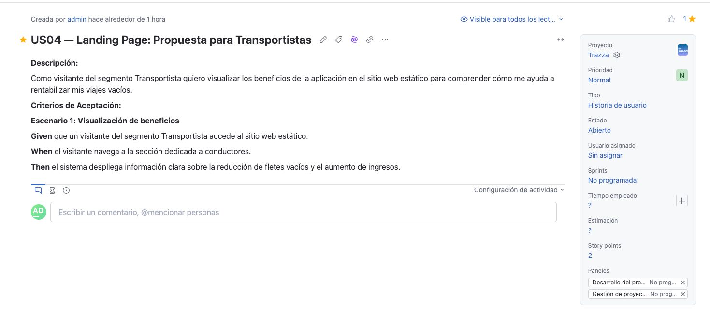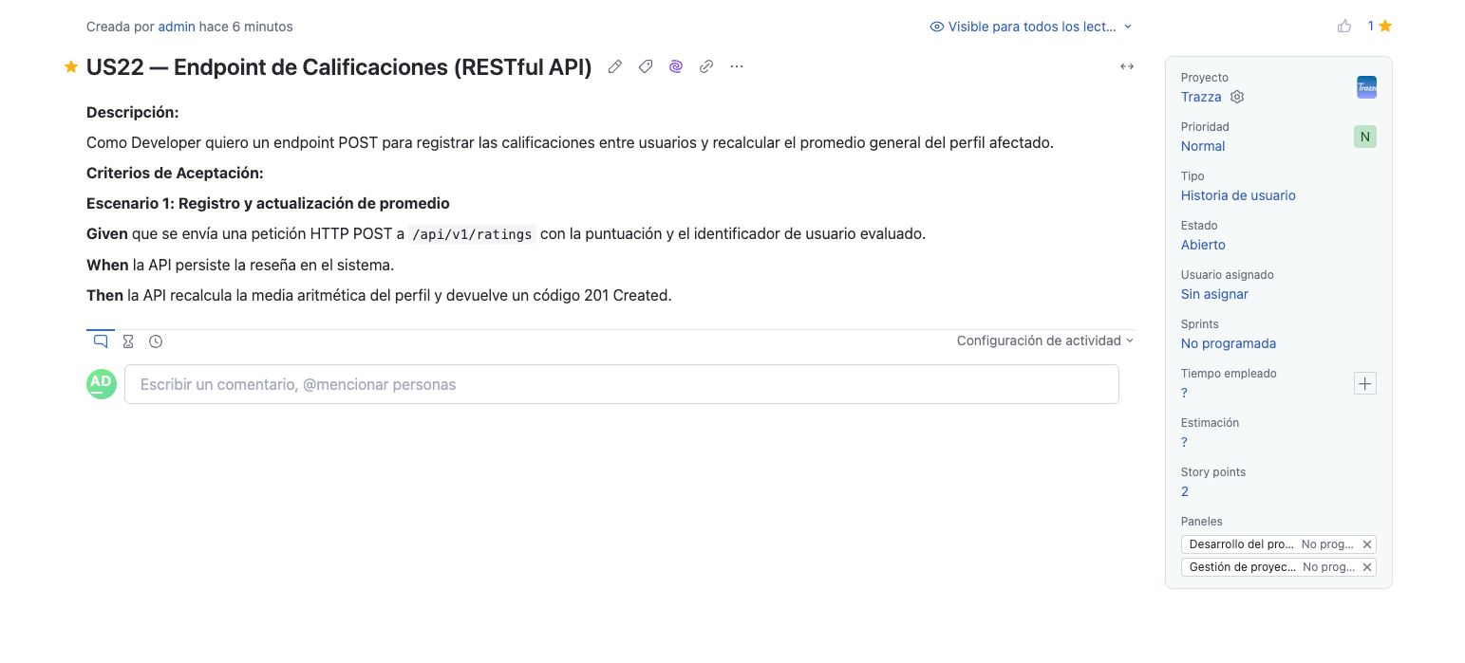
Fuente: Elaboración propia en YouTrack Agile Board

4.1. Style Guidelines
En esta sección, como equipo de estudiantes de 5to ciclo de Ingeniería de Software de la UPC, hemos establecido las bases para contar con un repositorio central y organizado de uso común (nuestro Design System). Nuestro objetivo es mantener una presentación visual consistente, profesional y enfocada que transmita fielmente la misión de Trazza: revolucionar y mejorar los sistemas de rutas vehiculares a nivel nacional, brindando seguridad, rentabilidad y eficiencia tanto a transportistas como a emprendedores.
A continuación, detallamos las guías generales y específicas para los entornos web, asegurando que la interfaz refleje la confiabilidad y precisión que nuestro rubro logístico exige.

4.1.1. General Style Guidelines
Nuestras decisiones sobre el estilo general se basan en principios de usabilidad orientados al trabajo operativo y logístico. Los elementos deben transmitir confianza inmediata, dinamismo y eficiencia.

A. Branding y Tono de Comunicación
El branding de Trazza busca establecer una conexión de confianza con usuarios que dependen de nosotros para su sustento económico. Por ello, hemos definido nuestro tono de comunicación con las siguientes dimensiones: - Ligeramente Formal (Formal vs. Casual): Tratamos temas serios como dinero, rutas seguras y mercadería valiosa, pero manteniendo un vocabulario accesible para usuarios con distintos niveles de alfabetización digital. - Serio y Profesional (Divertido vs. Serio): La logística no es un juego. La eficiencia de las entregas y la seguridad de las rutas son nuestra mayor promesa de valor. - Altamente Respetuoso (Respetuoso vs. Irreverente): Valoramos profundamente el esfuerzo de los conductores de camiones en las carreteras y el arduo trabajo de los emprendedores MYPE. - Sereno y Directo (Entusiasta vs. Sereno): La plataforma debe transmitir calma, control y dar respuestas claras, especialmente en situaciones de estrés (ej. desvíos de ruta, cancelaciones o tráfico).

B. Colors (Paleta de Colores)
Los colores seleccionados reflejan nuestra misión tecnológica: el azul profundo transmite seguridad corporativa y solidez, el verde indica confirmación (viajes completados, rutas óptimas), y los tonos oscuros garantizan una correcta legibilidad en cabinas de camiones (sometidas a luz solar intensa o a viajes nocturnos).
 - Primary Colors (Azules y Oscuros): #131B2E, #434655, #0037B0. Utilizados para la identidad core, menús de navegación, textos principales (evitando el negro absoluto puro) y acciones primarias. - Secondary & Accent (Verdes y Naranjas): #006C4A, #85F8C4 (Éxito, tarifas aceptadas y rutas sin desviaciones), #F59E0B (Alertas IoT, espera de carga y desvíos de más de 2km). - Backgrounds & Neutrals: #FFFFFF, #F2F3FF, #EAEDFF, #747686. Fondos limpios para separar las zonas del mapa de los paneles de administración y formularios de solicitudes.

C. Typography (Tipografía)
Nuestra tipografía principal es Plus Jakarta Sans. Es una fuente geométrica, moderna y extremadamente nítida, ideal para facilitar el escaneo rápido de datos críticos como coordenadas GPS, dimensiones de camiones, placas y montos de dinero.
Plus Jakarta Sans
Títulos y Encabezados (H1): ExtraBold (800) | Tamaño: 48px | Line-height: 60px | Letter-spacing: -1.2px
Cuerpo de texto: Regular (400) | Tamaño: 16px | Interlineado relajado para legibilidad en listas de requerimientos y chats de coordinación.

D. Spacing y Geometría
Hemos implementado un sistema de espaciado basado en el múltiplo de 8px (8, 16, 24, 32, 48, etc.). Esta escala matemática otorga un ritmo visual organizado, emulando la precisión de un sistema de almacenes y rutas milimétricas. Los Border-radius de botones y tarjetas interactivas se han fijado en 8px para dar una apariencia moderna pero estructurada y firme.

4.1.2. Web Style Guidelines
El entorno web de Trazza está concebido primariamente para el segmento Emprendedor (MYPE), quien accederá desde un escritorio o tablet en su tienda/almacén para realizar búsquedas, despachar carga y monitorear el mapa en tiempo real de múltiples camiones a la vez.
- Layout y Grid Responsivo: Empleamos una grilla fluida (Flexbox y CSS Grid) de 12 columnas. Para las vistas de monitoreo, el componente del mapa interactivo ocupa proporciones de 7/12 o 8/12 del ancho total de la pantalla, dando la jerarquía visual necesaria al core del sistema (el seguimiento satelital de la ruta vehicular).
- Jerarquía y Profundidad (Sombras): Para los contenedores de tarjetas de envíos activos se utiliza una sombra paralela muy sutil (ej. box-shadow: 0 4px 12px rgba(19, 27, 46, 0.08)). Esto permite “elevar” las tarjetas de información sobre el fondo grisáceo pálido (#F2F3FF), guiando el ojo del usuario hacia las tareas pendientes o en negociación sin sobrecargar la vista.
- Interacción y Feedback (Hover/Active states): Dado que coordinar fletes implica compromisos económicos, las acciones de usuario están altamente retroalimentadas. Los botones primarios (ej. “Aceptar Cotización”) transicionan suavemente del azul base (#0037B0) al azul brillante (#2151DA), y utilizan punteros claros para confirmar la affordance antes de realizar cualquier cambio irreversible en la base de datos de rutas.

4.2. Information Architecture.
En esta sección se definen las decisiones y fundamentos que orientan la organización del contenido dentro de las experiencias web de Trazza, tanto en el Landing Page como en la Web Application. El objetivo principal es facilitar la adaptación de los usuarios, como transportistas independientes y emprendedores MYPE, permitiéndoles acceder de manera rápida y sencilla a la información de sus rutas, subastas de carga, telemetría y liquidaciones. Para ello, se plantea una estructuración lógica basada en sistemas de organización, etiquetado, búsqueda y navegación, que optimizan la experiencia de uso y reducen el esfuerzo cognitivo.

4.2.1. Organization Systems.
Para la interfaz principal de Trazza, tanto en el dashboard web como en su versión móvil, se ha optado por un sistema de organización que prioriza el acceso rápido a la información crítica de la operación logística. Dado que la plataforma está orientada a la optimización de fletes de retorno y la reducción de pérdidas, se busca que transportistas y emprendedores puedan comprender de forma inmediata el estado general del sistema y tomar decisiones de emparejamiento con el menor esfuerzo posible.
Se adopta una organización jerárquica, ya que permite estructurar la información según su nivel de importancia e inmediatez. Este enfoque facilita que la capa superior muestre métricas clave (como rutas frecuentes activas, retornos programados o tasa de ocupación), mientras que los niveles inferiores agrupan información detallada como corredores habituales, matches sugeridos o el historial de liquidaciones. Complementariamente, se emplea una organización secuencial en procesos críticos que requieren una guía paso a paso, como la publicación de capacidad ociosa, la publicación de un shipment o el wireflow de 8 estados del carrier.
En cuanto a la categorización del contenido, el sistema agrupa la información en función de objetos de negocio y criterios específicos mediante las siguientes modalidades:
Criterio de Organización | Aplicación en Trazza
Jerárquica (Visual hierarchy) | Métricas clave e indicadores de rendimiento ubicados en la capa superior del Panel de Control por encima del detalle operativo.
Secuencial (Step-by-step) | Wireflow de publicación de retorno, publicación de envío (Shipment) y confirmación de match.
Matricial | Tabla comparativa de soluciones en el Landing Page cruzando dimensiones frente a la competencia.
Cronológica | Historial de matches completados, timeline de retornos programados y tracking en tiempo real del trayecto sobre el mapa.
Por audiencia (Rol) | Vistas diferenciadas para Carrier y Merchant mediante el selector de modo (Modo Transportista / Modo Emprendedor) en la barra superior.

4.2.2. Labeling Systems.
Esta sección se centra en la forma en que se nombran los grupos de información dentro de Trazza. El objetivo es que las etiquetas sean precisas, consistentes y alineadas al tono de comunicación serio, respetuoso y directo definido en el Style Guide (sección 4.1). En un contexto logístico, es fundamental que el usuario comprenda de inmediato el significado de cada sección para evitar errores en las operaciones de carga.
Se han priorizado etiquetas claras y estandarizadas en español, reservando en inglés únicamente los términos del Ubiquitous Language del dominio (Carrier, Merchant, Shipment, Match) cuando se referencian internamente en el diseño técnico. A continuación se detallan las etiquetas principales:

Landing Page
Etiqueta | Descripción / Asociación en la mente del visitante
Inicio | Sección principal de bienvenida y acceso a la propuesta de valor.
Cómo funciona | Explicación del flujo de 3 pasos (publicación, matching automático, aceptación y monitoreo).
Beneficios | Ventajas segmentadas por rol (sin comisión, motor de IA, monitoreo IoT/GPS, calificación bilateral).
Testimonios | Validación social con casos reales de carriers y merchants.
Contacto | Vía de comunicación directa con el equipo Trazza.
Soy Transportista / Soy Emprendedor | Par de CTAs que segmentan al visitante y dirigen a su flujo correspondiente en la Web Application.

Web Application (Sidebar)
Etiqueta | Asociación en la mente del usuario
Panel de Control | Vista general de indicadores y estado de la operación activa.
Rutas y Retornos | Gestión de corredores habituales y programación de retornos vacíos.
Subastas de Carga | Mercado spot de lotes disponibles para pujar o consolidar.
Telemetría en Vivo | Seguimiento GPS/IoT del viaje en curso y alertas de desvío.
Liquidaciones y Pagos | Registro y trazabilidad de los montos acordados externamente (External Settlement).
Métricas de Flota | Indicadores agregados de desempeño, ahorro de combustible y sostenibilidad.
Las etiquetas de la navegación principal no exceden de dos a tres palabras, manteniéndose simples y fáciles de escanear tanto en el sidebar de escritorio como en el menú colapsable de la versión Mobile Web.

4.2.3. SEO Tags and Meta Tags.
En esta sección se definen los SEO Tags y Meta Tags que serán implementados en las principales páginas de la experiencia de Trazza, tanto en el Landing Page como en la Web Application. Estos elementos permiten mejorar el posicionamiento del producto en motores de búsqueda y facilitar su descubrimiento por parte de transportistas independientes, dueños de flotas y emprendedores MYPE.

Landing Page
Elemento | Valor
Title | Trazza | Conecta tus Retornos Vacíos con Carga Real en Lima
Meta Description | Plataforma logística que conecta transportistas con capacidad ociosa y emprendedores que necesitan enviar carga en Lima, mediante un motor de emparejamiento con IA, sin comisiones por transacción.
Meta Keywords | fletes vacíos Lima, transporte de carga terrestre, matchmaking logístico, optimización de rutas, transportistas independientes, envíos para pymes, trazabilidad GPS
Author | Equipo StackRoot - UPC Ingeniería de Software

Web Application
Elemento | Valor
Title | Panel de Control | Trazza
Meta Description | Gestiona tus rutas de retorno, encuentra cargas compatibles y monitorea tus envíos en tiempo real con Trazza.
Meta Keywords | panel transportista, gestión de retornos, matching de carga, monitoreo GPS, dashboard logístico
Author | Equipo StackRoot - UPC Ingeniería de Software

4.2.4. Searching Systems.
En esta sección se describen los mecanismos de búsqueda que ofrece Trazza para ayudar al usuario a encontrar información dentro del sistema, evitando que se sienta perdido frente al volumen de lotes, rutas y liquidaciones generadas en la operación diaria.

Opciones de búsqueda
- Búsqueda de lotes de carga disponibles (Subastas de Carga) por código de lote, cliente o zona.
- Búsqueda de corredores y rutas habituales registradas por el carrier.
- Búsqueda dentro del historial de liquidaciones por código, cliente o distrito.
- Búsqueda de carriers disponibles desde la perspectiva del merchant.

Filtros de búsqueda
Filtro | Descripción
Corredor / Zona | Permite acotar resultados a un corredor logístico específico (ej. Corredor Sur, Gamarra/Textil).
Tipo de carga | Filtra por naturaleza de la mercancía (alimentos, carga frágil, textiles, etc.).
Estado | Distingue entre lotes activos, adjudicados, liquidados o en custodia.
Tiempo restante | Ordena las subastas o retornos por cercanía de cierre.
Fecha / Periodo | Acota el historial de retornos o liquidaciones a un rango de tiempo específico.

Presentación de resultados y características
- Los resultados se muestran en tarjetas (cards) o filas de tabla, ordenadas por defecto por relevancia (menor desvío y mayor coincidencia con el Motor de IA).
- Cada resultado incluye información mínima esencial para decidir sin abrir el detalle: ruta (origen → destino), volumen/peso, distancia estimada y ganancia neta sugerida.
- Se utilizan chips e indicadores visuales de color para diferenciar estados críticos (urgente, en curso, completado).
- El sistema permite búsquedas rápidas dentro de cada módulo, reduciendo la sobrecarga de información y facilitando la identificación de oportunidades con ventanas de tiempo crítico.

4.2.5. Navigation Systems.
En esta sección se describen las acciones y técnicas de navegación que permiten guiar a los usuarios a través del Landing Page y la Web Application de Trazza, facilitando el cumplimiento de sus objetivos e interacción satisfactoria con el producto.

Tipos de navegación
Tipo | Descripción
Navegación global | Menú principal del Landing Page y rutas de entrada por segmento (Soy Transportista / Soy Emprendedor).
Navegación local (Sidebar) | Menú lateral fijo de la Web Application con acceso directo a Panel de Control, Rutas y Retornos, Subastas de Carga, Telemetría en Vivo, Liquidaciones y Pagos, y Métricas de Flota.
Navegación jerárquica (Breadcrumb) | Ruta de migas de pan que ubica al usuario dentro del flujo activo (ej. Inicio > Envíos Activos > En Ruta GPS #TRZ-9104).
Navegación contextual | Acciones disponibles según el estado del elemento (ej. “Aceptar Carga Inmediata”, “Confirmar Entrega y Descarga en Destino”).
Navegación por rol | Selector superior (Modo Transportista / Modo Emprendedor) que reconfigura el contenido del sidebar y panel de control.

Recorrido del usuario
- En el Landing Page: Inicio → Cómo funciona → Beneficios → Tabla comparativa / Validación de mercado → Selección de segmento (CTA) → Registro en la Web Application.
- En la Web Application (Carrier): Auth Gateway → Panel de Control → Publicar Capacidad → Match Results → Inspección de carga → Telemetría en Vivo → Cierre de servicio → Auditoría/Historial.
- En la Web Application (Merchant): Auth Gateway → Panel de Control → Publicación de Shipment → Revisión de ofertas disponibles → Seguimiento del envío → Confirmación de entrega.

Características del sistema
- Permite una navegación clara y estructurada, manteniendo consistencia entre el Landing Page y la Web Application mediante redirecciones directas de los CTAs.
- Facilita el acceso directo a los módulos principales mediante un sidebar persistente, sin superar un nivel de profundidad para las funciones críticas.
- Reduce la cantidad de pasos necesarios para publicar capacidad o aceptar cargas sugeridas por el motor de IA.
- Se adapta de forma fluida a diferentes dispositivos, desde pantallas de escritorio de 1440px hasta layouts de una sola columna en dispositivos móviles de 390px.

4.3. Landing Page UI Design.
En esta sección se presenta la propuesta de diseño de interfaz de usuario para el landing page de Trazza en sus versiones desktop y mobile. El objetivo es materializar las decisiones de arquitectura de la información y los lineamientos visuales en una experiencia digital clara, estructurada y orientada a resolver la problemática de los fletes vacíos en Lima Metropolitana.
A través de este diseño, se busca captar la atención de nuestros segmentos objetivo y guiarlos de manera progresiva desde el primer impacto visual hasta la conversión final, asegurando una interacción intuitiva en cada etapa del recorrido.

4.3.1. Landing Page Wireframe.
Explicación para Desktop

El diseño esquemático de la versión de escritorio está estructurado para guiar al usuario a través de un recorrido ordenado y persuasivo. Al abrir la página, se muestra una barra superior con el logotipo de Trazza, enlaces directos a las secciones principales y dos botones de llamada a la acción segmentados para transportistas y emprendedores. En el bloque principal se ubica el título enfocado en la logística inversa y la reducción de pérdidas operativas, junto con un espacio reservado para visualizar la ruta y el mapa.
A medida que el usuario baja en la página, encuentra la sección de funcionamiento en tres pasos detallados, seguida de la arquitectura de beneficios donde se exponen los pilares del servicio como el motor de IA y el monitoreo por GPS. Más abajo, se incluye una tabla comparativa frente a los métodos tradicionales e informales, las tarjetas con casos de éxito de usuarios reales en Lima y el bloque de impacto ambiental. Finalmente, la página cierra con un bloque de conversión directa y un pie de página corporativo que reúne los enlaces legales, de soporte y contacto.

4.3.2. Landing Page Mock-up.
Explicación para Desktop

El diseño visual de la landing page aplica los lineamientos del Design System de Trazza, utilizando la paleta de colores corporativa y una tipografía limpia y legible. La interfaz inicia con el bloque principal que integra un panel interactivo de rastreo en tiempo real, acompañado de los accesos rápidos y métricas de confianza que respaldan la propuesta de valor de la plataforma.
En las siguientes secciones se muestran de forma visual el flujo operativo en tres pasos, la parrilla de ventajas competitivas, la tabla comparativa de mercado con sus respectivos contrastes y las opiniones de transportistas y emprendedores. El recorrido finaliza con la sección de impacto ambiental, un bloque con la demostración en video del motor de emparejamiento y el pie de página institucional, asegurando una experiencia profesional y orientada por completo a la conversión.
Explicación para Mobile

La adaptación móvil de los mockups reorganiza la estructura en una interfaz fluida a una sola columna, priorizando elementos táctiles de fácil acceso, menús desplegables optimizados y tarjetas compactas que garantizan una lectura ágil para transportistas y emprendedores directamente desde sus smartphones.

4.4. Web Applications UX/UI Design.
El diseño de la experiencia de usuario (UX) y de la interfaz (UI) de la plataforma web Trazza se ha centrado en la operatividad y en la eficiencia logística. Entendemos que un transportista o un emprendedor MYPE utiliza la aplicación web buscando respuestas rápidas y sin fricciones en pantallas de escritorio. Por ello, la UX prioriza la visibilidad de las rutas, el estado de los envíos en tiempo real y la facilidad para negociar o auditar eventos pasados. La UI, basada en Material Design y optimizada mediante el Design System de la startup, utiliza una estética limpia y profesional que reduce la carga cognitiva mediante el uso estratégico de colores semánticos.

4.4.1. Web Applications Wireframes.
En esta sección se presentan todos los wireframes diseñados para la versión de escritorio de la plataforma Trazza, divididos por los módulos operativos principales (Subastas de Carga, Billetera/Liquidaciones y Rutas de Retorno).
Wireframes Desktop - Subastas de Carga

Wireframes Desktop - Billetera y Liquidaciones

Wireframes Desktop - Rutas y Retornos

4.4.2. Web Applications Wireflow Diagrams.
El Wireflow combina la estructura de los wireframes con la lógica de un diagrama de flujo para visualizar la navegación del usuario en escritorio.

4.4.3. Web Applications Mock-ups.
Los mockups reflejan la identidad visual final de Trazza en alta fidelidad, organizados por cada módulo de la plataforma web de escritorio.
Mockups Desktop - Subastas de Carga

Mockups Desktop - Billetera y Liquidaciones

Mockups Desktop - Rutas y Retornos

4.4.4. Web Applications User Flow Diagrams.
El User Flow detalla las rutas de decisión y los procesos que realiza el usuario dentro de la aplicación web en escritorio.

4.5. Web Applications Prototyping
Mediante el prototipo interactivo en Figma, simulamos el comportamiento operativo de LockSight antes de iniciar la etapa de desarrollo. Esto permite recrear flujos clave, como el inicio de sesión y la respuesta ante alertas en tiempo real, con el fin de evaluar la experiencia de usuario y comprobar que los administradores puedan navegar, revisar reportes y monitorear cámaras de forma fluida.
Versión Desktop
Link Prototyping Video Desktop
Versión Mobile
Link Prototyping Video Mobile

4.6. Domain-Driven Software Architecture

4.6.1. Design-Level Event Storming
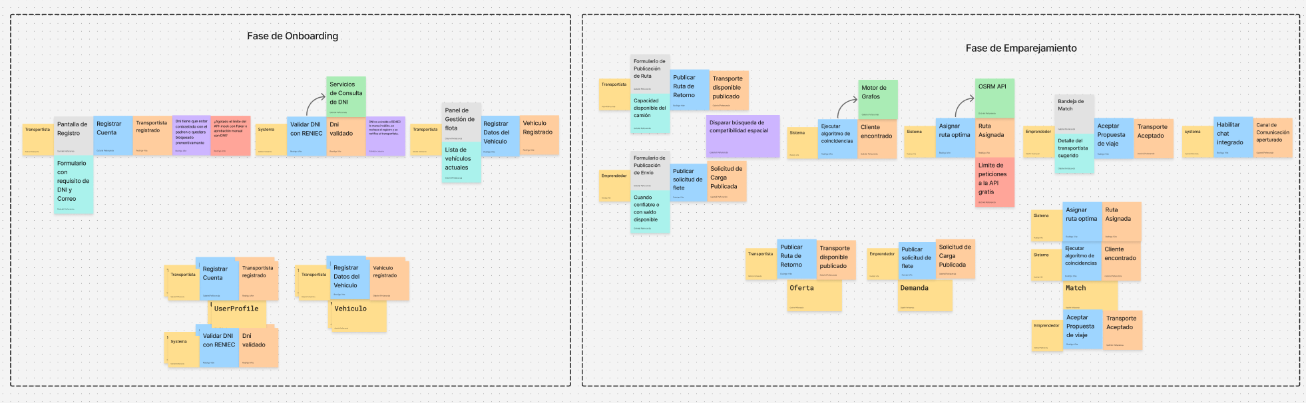
Design-Level Event Storming 1
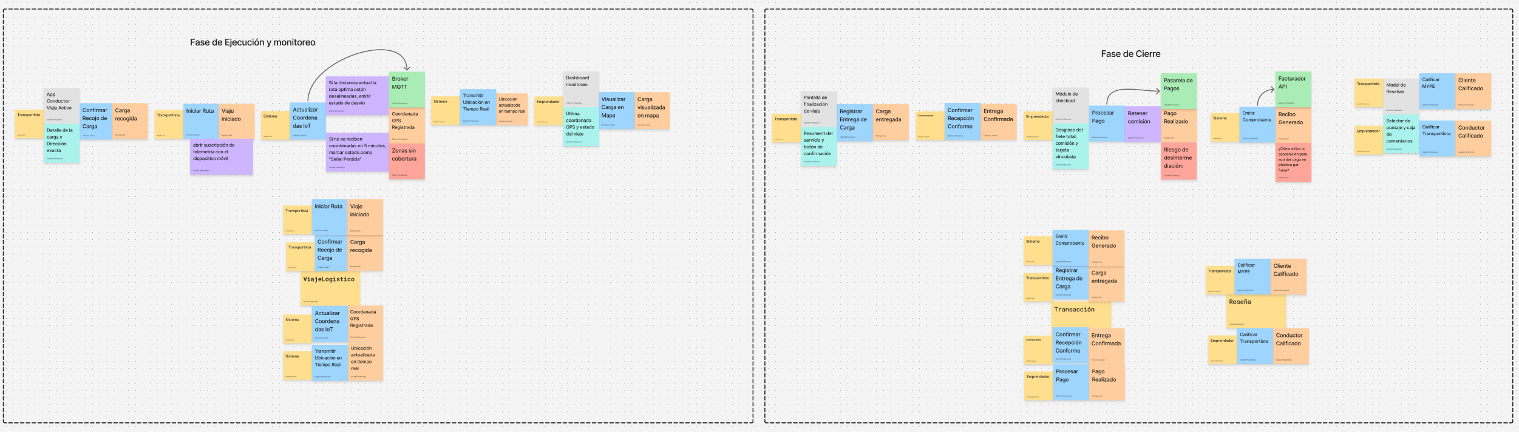
Design-Level Event Storming 2
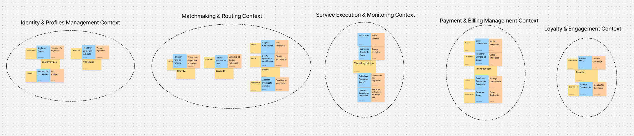
Design-Level Event Storming 3
Enlace de Figma: Event Storming
A continuación se detallan las entidades principales de Trazza, organizadas por Bounded Context, distinguiendo cuáles actúan como Raíz de Agregado (Aggregate Root) y cuáles son entidades hijas o Value Objects asociados:

1. Contexto: IAM & Perfiles (Identity & Profile Management)
- Usuario (Aggregate Root):
- PerfilTransportista (Entidad / Aggregate Root):
- Vehiculo (Entidad dentro del agregado o Aggregate Root de Flota):
- PerfilEmprendedor (Entidad / Aggregate Root):

2. Contexto: Matchmaking & Routing (Core Domain)
- RutaRetorno (Aggregate Root):
- SolicitudEnvio (Aggregate Root):
- PropuestaMatch / Negociacion (Aggregate Root):

3. Contexto: Service Execution & Monitoring (IoT & Tránsito)
- ViajeLogistico / Shipment (Aggregate Root):
- Incidencia (Entidad hija dentro de ViajeLogistico):

4. Contexto: Payment & Billing (Pagos)
- TransaccionPago (Aggregate Root):
- Comprobante (Entidad / Aggregate Root):

5. Contexto: Loyalty & Reputation (Calificaciones)
- Calificacion (Aggregate Root):

4.6.2. Software Architecture Context Diagram
A continuación se presenta el Diagrama de Contexto (Nivel 1), el cual ilustra de manera global la interacción de Trazza Platform con sus actores y sistemas externos.
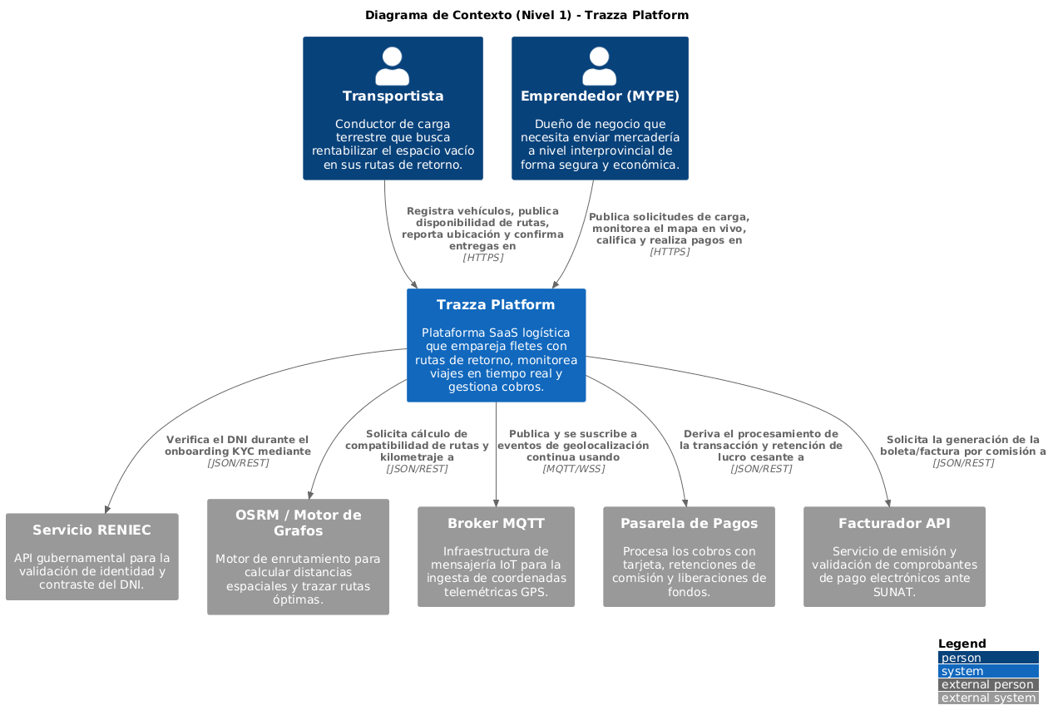
C4 Context Diagram

4.6.3. Software Architecture Container Diagrams
Haciendo un acercamiento, el Diagrama de Contenedores (Nivel 2) detalla las aplicaciones principales que conforman el sistema y cómo se comunican entre sí.
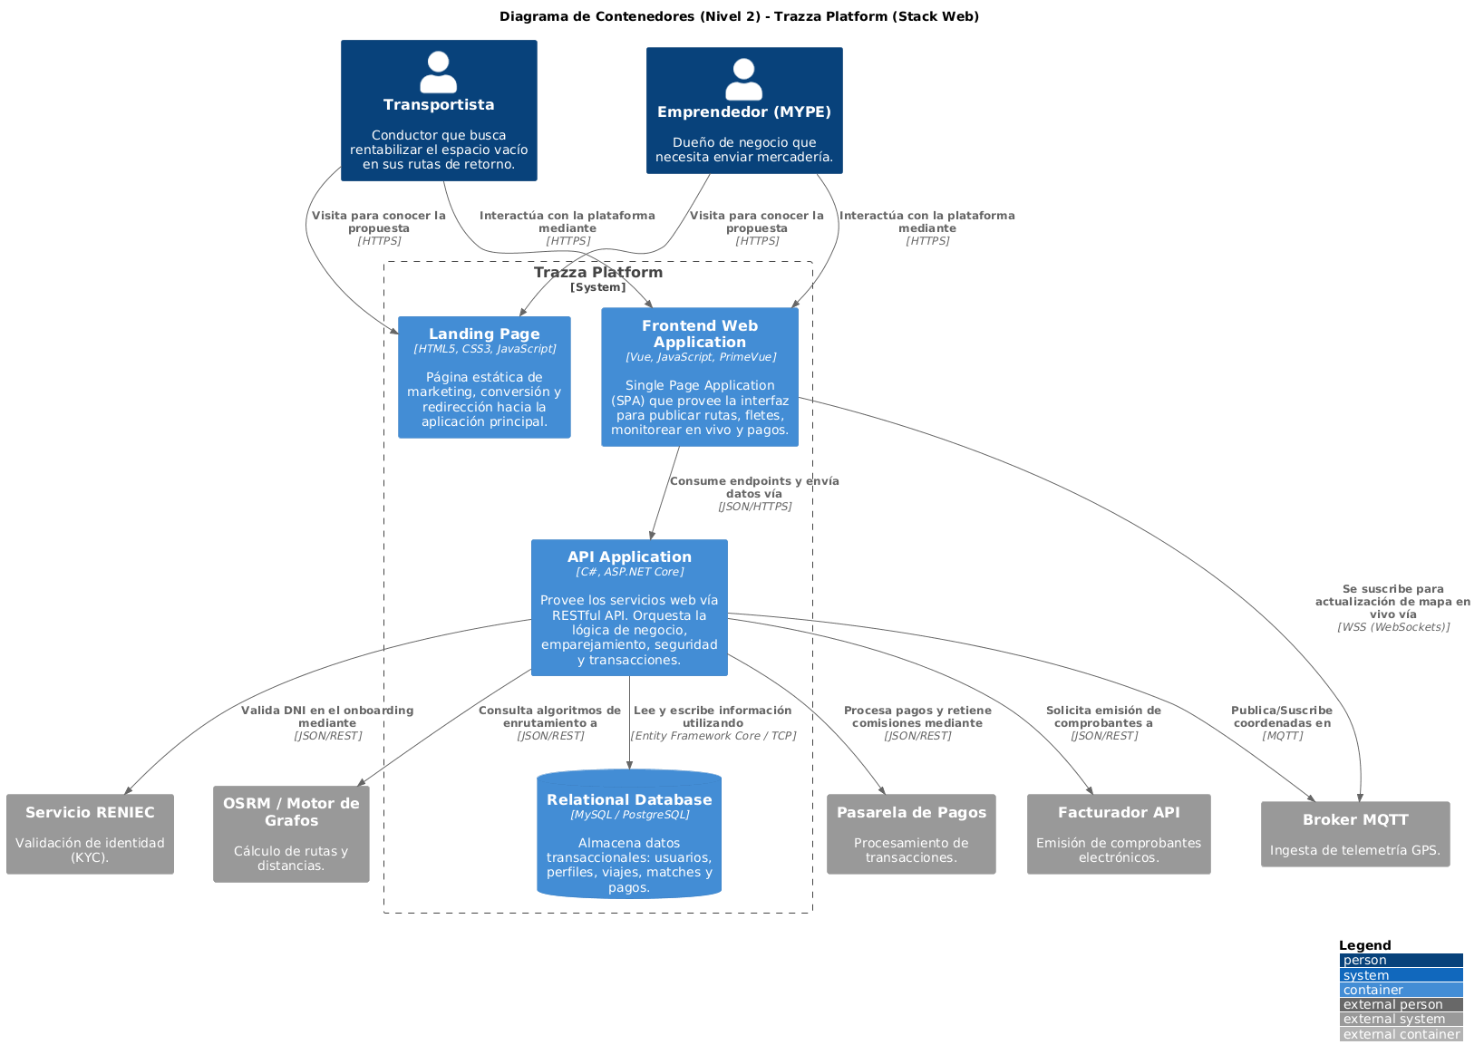
C4 Container Diagram

4.6.4. Software Architecture Components Diagrams
A continuación se detalla la arquitectura interna de los dos contenedores principales de la plataforma Trazza, ilustrando cómo las responsabilidades se distribuyen a nivel de código fuente.

4.6.4.1. Frontend Web Application Components
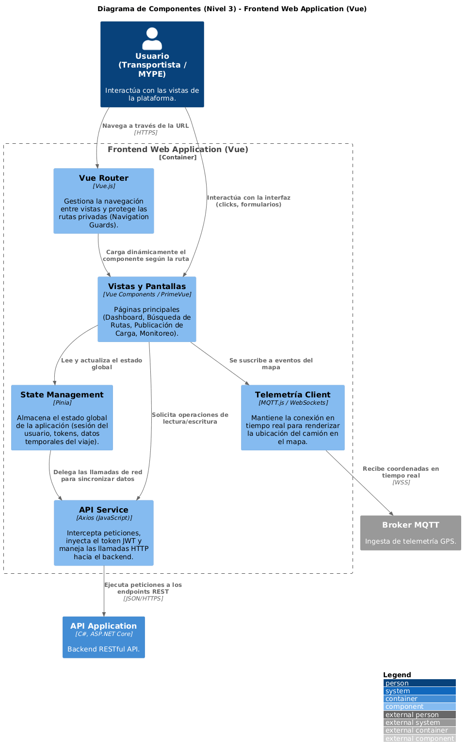
C4 Component Diagram Frontend

4.6.4.2. API Application Components (Matchmaking Core)
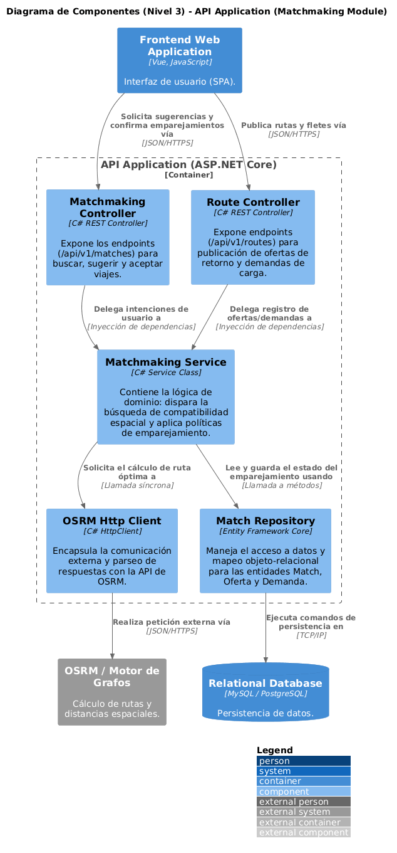
C4 Component Diagram API
- Nota: El contenedor Landing Page no fue detallado a nivel de componentes debido a su naturaleza estática (HTML/CSS/JS) sin lógica de negocio compleja.

4.7. Software Object-Oriented Design
A continuación se presenta el diagrama de clases correspondiente al Bounded Context Core de la plataforma: Trazza. Este diagrama ilustra cómo se estructura el emparejamiento entre la oferta (espacio en camiones) y la demanda (solicitudes de flete).
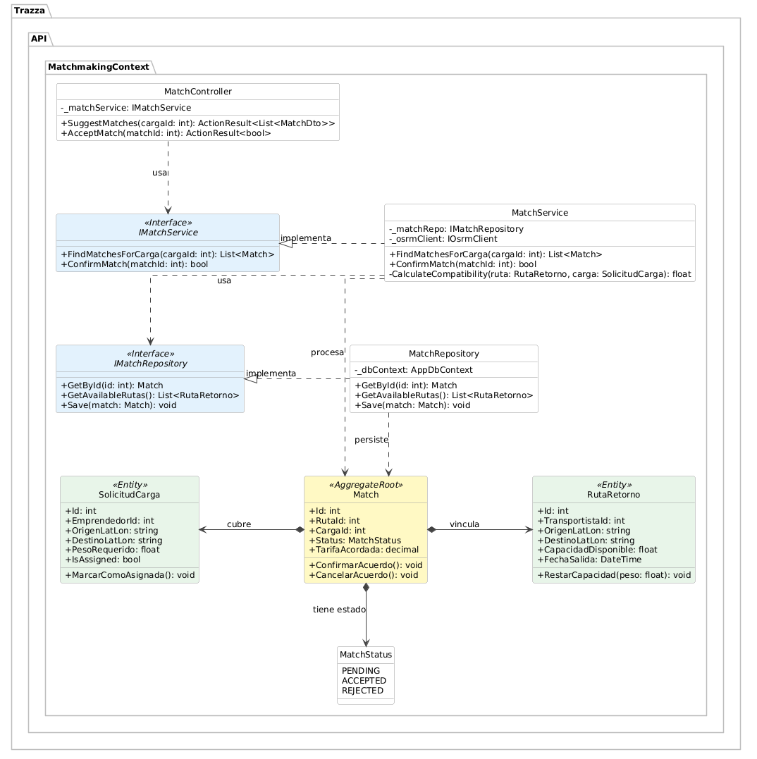
Diagrama de Clases - Matchmaking
A continuación explicamos de manera sencilla cómo leer este diagrama y qué significa cada color:
El significado de los colores: * Celeste (Interfaces): definen que acciones se pueden hacer, pero sin decir cómo. Esto ayuda a que el código esté más ordenado y sea fácil de actualizar. * Amarillo (Aggregate Root): Es la pieza principal y mas importante. En este caso, el Match (Emparejamiento) es el líder que controla y agrupa a los demas elementos de esta sección. * Verde (Entidades): Son objetos vitales que guardan información y tienen acciones propias, como la RutaRetorno del transportista y la SolicitudCarga del emprendedor * Gris claro (Clases operativas): Son las piezas que hacen el trabajo pesado, como recibir las peticiones de los usuarios (MatchController), hacer los cálculos del sistema (MatchService) o comunicarse con la base de datos (MatchRepository).
El flujo del sistema (cómo trabajan en equipo): * El Controlador (MatchController): Funciona como un recepcionista. Recibe la petición del usuario desde la web y se la entrega al Servicio. No hace cálculos ni guarda datos por sí mismo * El Servicio (MatchService): Es el “cerebro”. Aquí ocurren los cálculos complejos, como evaluar matemáticamente si una carga cabe en el camión y si las rutas coinciden. * El Repositorio (MatchRepository): Es el bibliotecario. Es la única pieza del código que tiene permiso para ir a guardar o buscar la información definitiva en la base de datos * El Dominio (Match, RutaRetorno, SolicitudCarga): Son objetos inteligentes. En lugar de ser solo cajas vacías que guardan texto, contienen sus propias reglas. Por ejemplo, la clase RutaRetorno tiene su propia función matemática para descontar el peso (RestarCapacidad()) de forma segura.

4.8. Database Design
En esta sección presentamos el diseño de la base de datos relacional que soporta la plataforma Trazza. El modelo ha sido estructurado para garantizar la integridad de los datos, evitar redundancias y reflejar fielmente las entidades clave del negocio.

4.8.1. Entity-Relationship Diagram (ERD)
A continuación se muestra el diagrama de Entidad-Relación (ERD), el cual detalla las tablas principales, sus atributos fundamentales (claves primarias y foráneas) y las relaciones entre ellas.
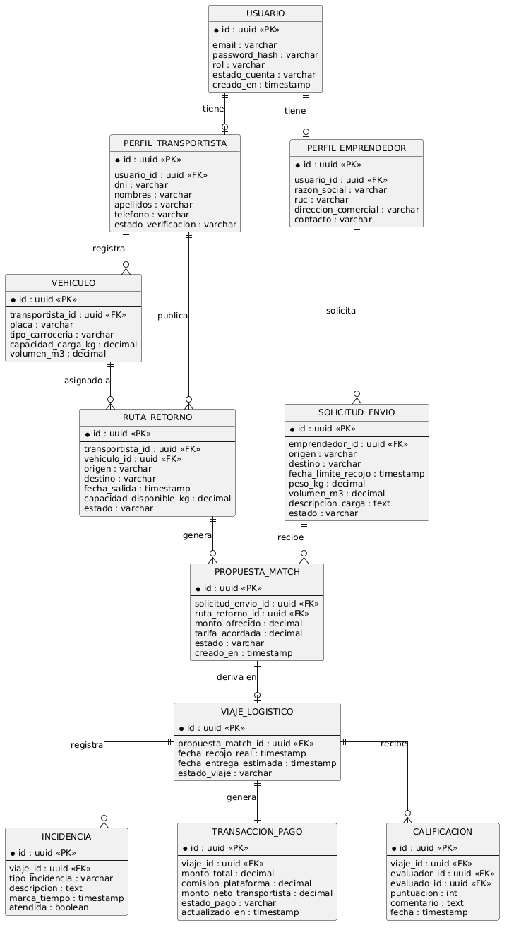
Diagrama Entidad-Relación - Trazza
A continuación, explicamos de forma sencilla cómo está organizada nuestra base de datos:
1. Gestión de Usuarios y Perfiles (Identidad): Todo comienza con la tabla USUARIO, que almacena las credenciales de acceso. Dependiendo del rol, un usuario puede tener un PERFIL_TRANSPORTISTA (quien conduce los camiones) o un PERFIL_EMPRENDEDOR (quien necesita enviar carga). Esta separación permite guardar datos específicos para cada tipo de cliente sin mezclar información.
2. Operaciones Básicas (El Transporte): El transportista puede registrar uno o varios camiones en la tabla VEHICULO. A su vez, utilizando un vehículo específico, el transportista publica una RUTA_RETORNO indicando hacia dónde se dirige y cuánto espacio libre tiene en su camión. Por otro lado, el emprendedor publica una SOLICITUD_ENVIO detallando qué mercadería necesita transportar, su peso y destino.
3. El Emparejamiento (Matchmaking): Cuando el sistema encuentra que una ruta y una solicitud son compatibles, se genera un registro en la tabla PROPUESTA_MATCH. Esta tabla conecta la necesidad del emprendedor con la disponibilidad del transportista e incluye la tarifa acordada.
4. Ejecución del Viaje y Post-servicio: Una vez aceptado el acuerdo, este se convierte en un VIAJE_LOGISTICO, donde se registran las fechas reales de recojo y entrega. Durante el trayecto, si ocurre algún contratiempo, se puede registrar en la tabla INCIDENCIA. Al finalizar, se genera una TRANSACCION_PAGO que detalla el dinero a cobrar y las comisiones. Finalmente, los usuarios se califican mutuamente guardando su opinión en la tabla CALIFICACION, lo que ayuda a mantener la confianza en la plataforma.

5.1. Software Configuration Management
En esta sección se establecen las decisiones, herramientas y convenciones tecnológicas que permitirán mantener la consistencia y calidad durante todo el ciclo de vida del proyecto Trazza.

5.1.1. Software Development Environment Configuration
Para el desarrollo colaborativo del ciclo de vida del producto digital, el equipo ha estandarizado el uso de las siguientes herramientas y plataformas, adaptadas al stack tecnológico de Vue y ASP.NET Core.
Categoría | Producto | Propósito en el Proyecto | Referencia / Descarga
Project & Requirements Management | JetBrains YouTrack | Gestión del Product Backlog, Sprints, User Stories y seguimiento de tareas ágiles. | youtrack.jetbrains.com
Product UX/UI Design | Figma / FigJam | Creación de Wireframes, Mock-ups, prototipos interactivos y diagramas de flujo. | figma.com
Domain & Architecture Design | Miro / PlantUML | Diagramación de Event Storming y Modelado C4 como código (Diagram-as-Code). | miro.com / plantuml.com
Software Development (Frontend) | JetBrains WebStorm / VS Code | IDE para el desarrollo del Landing Page y la Frontend Web Application en Vue/JavaScript. | jetbrains.com/webstorm
Software Development (Backend) | Visual Studio 2022 / Rider | IDE principal para la construcción del RESTful API utilizando C# y ASP.NET Core. | visualstudio.microsoft.com
Database Management | DBeaver | Administración, diseño y ejecución de consultas directas en la base de datos MySQL. | dbeaver.io
API Testing & Docs | Swagger UI | Documentación basada en OpenAPI Specification y pruebas de endpoints REST. | swagger.io
Software Deployment (Cloud) | Amazon Web Services (AWS) | Infraestructura Cloud (Amplify, EC2, RDS) para el despliegue continuo en producción. | aws.amazon.com

5.1.2. Source Code Management
El equipo utiliza GitHub como plataforma centralizada para el alojamiento y control de versiones del código fuente, organizado dentro de la organización StackRoot-1ASI0730-2620-8084 mediante repositorios separados por componentes:
- Informe del Proyecto: https://github.com/StackRoot-1ASI0730-2620-8084/Trazza-report
- Landing Page Repository: https://github.com/StackRoot-1ASI0730-2620-8084/Trazza-LandingPage
- Frontend Web Application Repository: https://github.com/StackRoot-1ASI0730-2620-8084/Trazza-WebAplication
Flujo de Trabajo: GitFlow Workflow
El ciclo de vida del código se rige estrictamente por el modelo de ramificación GitFlow de Vincent Driessen, aislando el trabajo en progreso de las versiones estables: * main: Rama principal que contiene exclusivamente código estable y desplegado en producción. * develop: Rama de integración donde se agrupa el código funcional antes de un lanzamiento. * feature/nombre-de-la-funcionalidad: Ramas temporales creadas a partir de develop para desarrollar User Stories específicas (ej. feature/US01-registro-transportista). * release/vX.X.X: Ramas de preparación para el pase a producción, usadas para pruebas finales y corrección de bugs menores. * hotfix/nombre-del-error: Ramas creadas directamente desde main para parchar errores críticos en producción.
Versionamiento y Convenciones de Commits
- Semantic Versioning (SemVer 2.0.0): Los releases se etiquetarán bajo el formato vX.Y.Z (Major.Minor.Patch). Un cambio de Major indica incompatibilidad de API, Minor añade funcionalidad compatible hacia atrás, y Patch aplica correcciones de errores.
- Conventional Commits: Todos los mensajes de confirmación respetarán esta semántica:
  - feat: para nuevas características (User Stories).
  - fix: para solución de errores (bugs).
  - docs: para actualizaciones en la documentación o diagramas.
  - refactor: para mejoras estructurales de código sin cambiar funcionalidad.

5.1.3. Source Code Style Guide & Coding Conventions
Para garantizar la mantenibilidad y legibilidad del código base, el equipo adoptará de manera estricta el idioma inglés para la nomenclatura de variables, clases, métodos, esquemas de bases de datos y mensajes de commits. Además, el proyecto se regirá por los siguientes estándares de la industria:
- Landing Page (HTML/CSS): Se aplicarán las guías de W3C Standards y Google HTML/CSS Style Guide para estructuración semántica, indentación a 2 espacios y convenciones de nomenclatura con guiones (kebab-case) para IDs y clases.
- Frontend Web Application (Vue & JavaScript): Se seguirá estrictamente la Vue Style Guide oficial para la estructura de Single-File Components (SFCs), así como la W3C JavaScript Style Guide para lógica del lado del cliente, garantizando el uso consistente de ES6+ (let, const, arrow functions).
- Backend API Application (C# & ASP.NET Core): Toda la lógica de lado del servidor respetará las C# Coding Conventions de Microsoft, utilizando PascalCase para Clases y Métodos, camelCase para variables locales, y el prefijo I para Interfaces. La estructura arquitectónica se basará en las guías de Microsoft ASP.NET Core Guidelines para inyección de dependencias estandarizada, uso de DTOs y manejo asíncrono.

5.1.4. Software Deployment Configuration
La plataforma Trazza operará sobre una arquitectura de nube escalable soportada integralmente por los servicios de Amazon Web Services (AWS). La configuración de despliegue se ha diseñado para separar las responsabilidades del frontend estático, el procesamiento del backend y la persistencia de datos:
- Landing Page y Frontend Web Application (AWS Amplify):
  - Proceso: Los repositorios Trazza-LandingPage y Trazza-WebAplication se vincularán directamente a AWS Amplify.
  - Despliegue Continuo (CI/CD): Al realizar un merge hacia la rama main en GitHub, Amplify detectará el cambio automáticamente, ejecutará el proceso de build correspondiente, optimizará los assets estáticos y desplegará la nueva versión a través de la red global de entrega de contenido (CDN) de AWS.
- API Application / Web Services (AWS EC2):
  - Proceso: El backend desarrollado en ASP.NET Core se alojará en instancias de máquinas virtuales Elastic Compute Cloud (EC2).
  - Configuración: El código se compilará en modo Release. La instancia de EC2 ejecutará el servicio detrás de un proxy inverso para mapear los puertos internos al puerto público, habilitando los endpoints RESTful para su consumo externo.
- Relational Database (AWS RDS):
  - Proceso: La base de datos relacional MySQL se aprovisionará utilizando Amazon Relational Database Service (RDS).
  - Configuración: Se configurará el Security Group en AWS RDS para permitir conexiones entrantes únicamente desde la instancia EC2, garantizando la protección de los datos transaccionales. La API conectará a esta instancia mediante un Connection String seguro.

5.2. Landing Page, Services & Applications Implementation
En esta sección se explica y evidencia el proceso de implementación, pruebas, documentación y despliegue del Landing Page, Web Services y Frontend Web Applications. En esta sección se incluye, una vez que se cuenta con el Product Backlog, una sección interna cada Sprint (Sprint 1, Sprint 2, etc.).

5.2.1. Sprint 1
En esta sección se registra y explica el avance en términos de producto y trabajo colaborativo para el Sprint 1. Incluye como secciones internas: Sprint Planning 1, Aspect Leaders and Collaborators, Sprint Backlog 1, Development Evidence for Sprint Review, Execution Evidence for Sprint Review, Services Documentation Evidence for Sprint Review, junto con Team Collaboration Insights during Sprint.

5.2.1.1. Sprint Planning 1
En esta sección se especifican los aspectos principales del Sprint Planning Meeting. Se inicia la sección con una introducción y a continuación se coloca el cuadro de resumen del sprint planning meeting.
Sprint # | Sprint 1
Sprint Planning Background
Date | 2026-09-18
Time | 10:00 AM
Location | Reunión virtual vía Microsoft Teams
Prepared By | Peñaranda, Gabriel
Attendees (to planning meeting) | Peñaranda, Gabriel / Apellido1, Nombre1 / Apellido2, Nombre2
Sprint 1 – 1 Review Summary | N/A (Al ser el primer Sprint del proyecto).
Sprint 1 – 1 Retrospective Summary | N/A (Al ser el primer Sprint del proyecto).
Sprint Goal & User Stories
Sprint 1 Goal | Nuestro propósito es concebir y lanzar la versión inicial de la landing page para nuestro sistema de gestión de rutas, fundamentando su diseño en los hallazgos de las entrevistas realizadas a administradores y transportistas del sector logístico.Creemos que este entregable generará un impacto positivo y ofrecerá valor desde el primer contacto, transmitiendo con precisión la propuesta de valor del producto y la proyección estratégica de nuestra solución.Sabremos que hemos tenido éxito cuando los usuarios comprendan de manera intuitiva las ventajas clave de la plataforma y completen el formulario de contacto o soliciten más información de forma activa.
Sprint 1 Velocity | 5 Story Points.
Sum of Story Points | 15 Story Points.

5.2.1.2. Aspect Leaders and Collaborators
En esta sección se incluye la elaboración de un artefacto Leadership-and-Collaboration Matrix (LACX), que indica por cada aspecto dentro del alcance del Sprint, quién es el líder y quién o quiénes son colaboradores en dicho aspecto. Esto brinda mayor efectividad en la comunicación al interior del equipo. Los aspectos elegidos para este Sprint son Landing Page (maquetación), Frontend Authentication (Vue) y Backend Auth Services (ASP.NET).
Team Member (Last Name, First Name) | GitHub Username | Landing Page (HTML/CSS) | Frontend Auth (Vue) | Backend Auth (API)
Peñaranda, Gabriel | gabrielpenaranda | Leader (L) | Collaborator (C) | Collaborator (C)
Apellido1, Nombre1 | usuario1 | Collaborator (C) | Leader (L) | Collaborator (C)
Apellido2, Nombre2 | usuario2 | Collaborator (C) | Collaborator (C) | Leader (L)

5.2.1.3. Sprint Backlog 1
El objetivo principal de este Sprint 1 es implementar la primera interacción del usuario con Trazza: la Landing Page y el módulo de registro/autenticación. A continuación, se presenta un screenshot del Board para el Sprint en la herramienta de control, junto con la tabla de User Stories asignadas y sus Tasks.
[URL público del Board: https://youtrack.jetbrains.com/trazza-board/sprint-1]
(Insertar imagen del tablero de YouTrack/Trello para el Sprint 1 aquí)
Sprint # | Sprint 1
User Story | Work-Item / Task
Story Id | Story Title | Task Id | Task Title | Task Description | Estimation (Hours) | Assigned To
US01 | Landing Page - Home | TS01.1 | Maquetación Header | Crear barra de navegación responsive. | 4 | Peñaranda, Gabriel
US01 | Landing Page - Home | TS01.2 | Maquetación Hero | Crear sección principal con call-to-action. | 5 | Peñaranda, Gabriel
US02 | Registro Transportista | TS02.1 | UI de Formulario | Crear formulario de registro en Vue. | 6 | Apellido1, Nombre1
US02 | Registro Transportista | TS02.2 | API Auth Endpoint | Crear endpoint /api/auth/register en .NET. | 8 | Apellido2, Nombre2
US03 | Login de Usuarios | TS03.1 | Endpoint JWT Login | Implementar generación de JWT Token. | 6 | Apellido2, Nombre2

5.2.1.4. Development Evidence for Sprint Review
En esta sección se explican y presentan los avances en implementación con relación a los productos de la solución según el alcance del Sprint: Landing Page, Web Applications y Web Services. Se han completado satisfactoriamente los repositorios base y los módulos de identidad.
Repository | Branch | Commit Id | Commit Message | Commit Message Body | Commited on (Date)
StackRoot/Trazza-LandingPage | feature/US01-home | 8f2a1b9 | feat: add hero section layout | Implementa la vista principal responsive. | 2026-09-05
StackRoot/Trazza-WebAplication | feature/US02-register | 3c9b4e1 | feat: implement register form | Agrega validación de inputs con Vuelidate. | 2026-09-08
StackRoot/Trazza-API | feature/US02-register | a1b2c3d | feat: add register endpoint | Configura Identity y JWT settings. | 2026-09-10

5.2.1.5. Execution Evidence for Sprint Review
En este Sprint hemos logrado implementar el Front-end de la Landing Page y conectar el formulario de registro con la API de autenticación. A continuación, se presentan screenshots de las principales vistas implementadas.

Enlace de demostración (Video): [URL del video de demostración de Sprint 1]

5.2.1.6. Services Documentation Evidence for Sprint Review
Se han documentado los Endpoints correspondientes al módulo de Autenticación (Alcance del Sprint 1) mediante OpenAPI (Swagger). A continuación se resumen los logros alcanzados.
Endpoint | Acción | Método HTTP | Parámetros / Request Body | Response de Ejemplo
/api/auth/register | Registro de usuario | POST | JSON con email, password, rol | 201 Created: { "userId": "uuid", "message": "User created" }
/api/auth/login | Inicio de sesión | POST | JSON con email, password | 200 OK: { "token": "jwt-token-string" }
URL del repositorio de Web Services: [https://github.com/StackRoot-1ASI0730-2620-8084/Trazza-API] Commits relacionados (Docs): e5d6f7g
(Insertar imagen de Swagger UI cuando el backend esté desplegado)

5.2.1.7. Software Deployment Evidence for Sprint Review
Durante este Sprint, el equipo configuró los proyectos base y automatizó su despliegue hacia Amazon Web Services. * Landing Page: Se aprovisionó un proyecto en AWS Amplify, conectándolo directamente con la rama main del repositorio Trazza-LandingPage. * API: Se creó una instancia EC2 base y una instancia RDS MySQL para preparar la persistencia de datos.

5.2.1.8. Team Collaboration Insights during Sprint
Durante el Sprint 1, el equipo mantuvo reuniones diarias (Daily Scrums) y usó GitHub Insights para medir el impacto de la colaboración. La división de tareas (LACX) permitió que cada líder de aspecto pudiera integrar su código eficientemente.

Conclusiones y Recomendaciones

Conclusiones
- A través del uso de la metodología Lean UX y el desarrollo del Lean UX Canvas, el equipo logró centrar el proceso de diseño en las necesidades reales de los transportistas independientes y emprendedores Pymes, validando que existe una alta demanda por la optimización de rutas y la reducción de fletes vacíos en Lima.
- El proceso de Event Storming permitió al equipo tener una visión integral del flujo del negocio, facilitando la identificación precisa de los Bounded Contexts necesarios para la propuesta de Domain-Driven Design de la solución Trazza.
- El diseño e implementación de las arquitecturas (C4 Model) estableció una base tecnológica robusta y escalable sobre la nube (AWS), asegurando que tanto la plataforma web como el motor de matchmaking logístico interactúen eficientemente mediante APIs REST.
- La planificación mediante metodologías ágiles (Scrum) y el control de versiones (GitFlow) fueron vitales para cumplir a tiempo con las entregas de cada Sprint, fomentando la colaboración continua y la integración constante de los módulos de la Landing Page y Web Applications.

Recomendaciones
- Se recomienda para fases futuras profundizar en la integración del monitoreo por hardware (IoT/GPS) directamente en los vehículos, con el objetivo de elevar la trazabilidad de los fletes e incrementar la confianza de los emprendedores.
- Se sugiere realizar más pruebas de usabilidad y A/B testing con la primera versión funcional de la plataforma para refinar aún más el flujo de “Matchmaking” e incorporar métricas directas del usuario final.
- Mantener actualizadas las convenciones de Clean Architecture en las siguientes iteraciones de desarrollo del backend para evitar acoplamiento a medida que el negocio requiera escalar a rutas interprovinciales.

Video About-the-Team
El siguiente video documenta de manera interactiva el esfuerzo, colaboración y las experiencias del equipo StackRoot a lo largo del desarrollo del proyecto.
Timing | Sección / Contenido
00:00 - 00:45 | Presentación del Equipo y Misión de la Startup
00:45 - 02:30 | Resumen del proceso de investigación, Lean UX y diseño (Figma)
02:30 - 03:45 | Proceso de desarrollo técnico, Arquitectura (C4) y GitHub
03:45 - 05:00 | Reflexión final, logros del equipo y conclusiones generales
Enlace al video en Microsoft Stream: [URL pendiente] Enlace al video en YouTube: [URL pendiente]
(Insertar captura de pantalla representativa del equipo y el video aquí)

Bibliografía
- Cohn, M. (2004). User Stories Applied: For Agile Software Development. Addison-Wesley Professional.
- Driessen, V. (2010). A successful Git branching model. nvie.com. Recuperado de https://nvie.com/posts/a-successful-git-branching-model/
- Evans, E. (2003). Domain-Driven Design: Tackling Complexity in the Heart of Software. Addison-Wesley Professional.
- Gothelf, J., & Seiden, J. (2021). Lean UX: Designing Great Products with Agile Teams (3ra ed.). O’Reilly Media.
- Microsoft. (2023). C# Coding Conventions. Microsoft Docs. Recuperado de https://docs.microsoft.com/en-us/dotnet/csharp/fundamentals/coding-style/coding-conventions
- Preston-Werner, T. (2013). Semantic Versioning 2.0.0. SemVer.org. Recuperado de https://semver.org/
- W3C. (2023). HTML Style Guide and Coding Conventions. W3Schools. Recuperado de https://www.w3schools.com/html/html5_syntax.asp
- Vue.js. (2023). Vue Style Guide. Vuejs.org. Recuperado de https://vuejs.org/v2/style-guide/
- Atlassian. (s.f.). Gitflow Workflow. Recuperado de https://www.atlassian.com/git/tutorials/comparing-workflows/gitflow-workflow
- Newman, S. (2015). Building Microservices: Designing Fine-Grained Systems. O’Reilly Media.

Anexos

Anexo A. Estructura para la sección Objetivo del Estudiante (Student Outcome)
Esta sección ya fue abordada y completada detalladamente en la sección introductoria (ver front-matter/05-student-outcome.md).

Anexo B. Estructura para el Informe de participación
El Final Project Individual Member Performance Report (by Team Leader) será adjuntado como documento Word independiente en las entregas oficiales correspondientes por el líder del equipo, siguiendo el formato establecido.

Anexo C. Videos de Exposiciones
A continuación, se listan progresivamente los enlaces a las exposiciones correspondientes a cada hito de evaluación del proyecto.
Hito | Título del Video | Enlace Microsoft Stream
AV1 | Exposición Sprint Review AV1 | upc-pre-202620-1asi0730-8084-StackRoot-keynote-av1.mp4

Anexo D. Formato para Evaluación de User Experience según Heurísticas
Las sesiones de validación aplicaron las tablas de heurísticas solicitadas, evidenciando las violaciones de principios, severidad (del 1 al 4) y las recomendaciones en la sección de Validation Interviews de este reporte (Capítulo 5).

Anexo E. Errores típicos en la traducción y uso de términos para Ingeniería de Software
Se ha prestado atención minuciosa para evitar la transliteración y uso de Spanglish en términos técnicos como deploy o test, manteniendo el lenguaje oficial y la nomenclatura técnica estandarizada.

